UNIVERZITA PALACKÉHO V OLOMOUCI
PEDAGOGICKÁ FAKULTA
Katedra psychologie a patopsychologie

Jarmila Zouharová

3.ročník –kombinované studium
Obor: Učitelství pro mateřské školy

ŠKOLNÍ ZRALOST

Bakalářská práce

Vedoucí bakalářské práce: Doc.PhDr. Irena Plevová, PhD.

Olomouc
2010

Prohlášení

Prohlašuji, že jsem bakalářskou práci zpracovala samostatně a použila jen prameny uvedené v seznamu použitých zdrojů.

Olomouc …………………………………..

Poděkování:
Děkuji vedoucí mé bakalářské práce Doc. PhDr. Ireně Plevové, Phd. za cenné rady, připomínky a čas, které mi v průběhu zpracování poskytla.. Děkuji také své rodině za podporu a trpělivost, kterou mi věnovala při studiu. Chtěla bych poděkovat i panu
L. Šimberovi, který mi byl nápomocen při grafické úpravě práce.
OBSAH:

ÚVOD 6

TEORETICKÁ ČÁST:
1 CHARAKTERISTIKA PV 7
  - Životospráva 7
  - Tělesný vývoj 8
  - Vývoj poznávacích procesů 8
1.3.1 Vnímání 9
1.3.2 Myšlení 11
1.3.3 Řeč 11
1.3.4 Paměť 12
1.3.5 Představivost 12
1.3.6 Pozornost ....................................................................................................13
1.4 Sociální vývoj 13
1.5 Činnost v PV 14
2 GRAFICKÝ A KRESEBNÝ PROJEV 15
2.1 Vývoj kresby dítěte od 3 do 6 let 16
3 ŠKOLNÍ ZRALOST 19
3.1 Kritéria posuzování 20
3.2 Složky posuzování školní zralosti 21
3.2.1 Tělesná zralost 21
3.2.2 Psychická zralost 22
3.2.3 Sociální a emoční zralost 25
4 ŠKOLNÍ NEZRALOST 27
4.1 Příčiny nezralosti 27
4.2 Projevy nezralosti 28
5 NÁMĚTY PRO ROZVOJ PŘEDŠKOLÁKA V PRAXI 29
5.1 Hry pro rozvoj motoriky 29
5.1.1 Rozvoj velkých svalových skupin .........29
5.1.2 Jemná motorika 30
5.2 Hry a cvičení pro rozvoj smyslového vnímání 31
5.2.1 Zrakové vnímání 31
5.2.2 Sluchové vnímání 33
6 ORIENTAČNÍ POSUZOVÁNÍ ŠKOLNÍ ZRALOSTI V PRAXI MŠ 35
6.1 Filipínská míra 35
6.2 Psychologické testy 35

PRAKTICKÁ ČÁST

7 PEDAGOGICKÁ DIAGNOSTIKA V PRAXI 37
7.1 Testy školní zralosti 38
7.1.1 Jiráskův test školní zralosti 38
7.1.2 Hodnocení výkonů v testu 42
7.2 Anamnéza 45
7.3 Pedagogická dokumentace 46
8 POŽADAVKY MÍSTNÍ ZÁKLADNÍ ŠKOLY na předškoláka. 48
DISKUZE VÝSLEDKŮ……………………………………………………………… .50
ZÁVĚR 52
SEZNAM POUŽITÝCH ZDROJŮ………………………………………………… .. 53
SEZNAM PŘÍLOH 54
ANOTACE

ÚVOD
Tato bakalářská práce by měla pomoci poznat problematiku dětí předškolního věku. Seznámíme se v ní s hlavními znaky, které předškolní období charakterizují.
Zabývám se zde i přípravou na školu, což je velmi důležité pro správný rozvoj dítěte. Tuto přípravu zahrnuje všechno, s čím se dítě seznamuje, co poznává , co se učí. Měli bychom připravovat na školu pozvolna, nenápadně a efektivně a vědět, které schopnosti a dovednosti jsou pro tento rovnoměrný vývoj nezbytné. Cílem předškolní přípravy není rozhodně předem naučit dítě číst a psát, aby byl pak v jakémsi ,,předstihu“ před ostatními, ale zajistit takový všeobecný rozvoj , který umožní –až bude ten správný čas- úspěšné zvládnutí výuky čtení, psaní a počítání.
Neméně důležité je vědět , co má vlastně správný předškolák znát. Pokud si nejsme jistí, zda dítě dát či nedát do školy, pomohou nám s odpovědí odborníci k tomu určení. Je nesnadné zjistit, zda je dítě pro školu zralé či nikoliv. Pomáhá nám k tomu pedagogická diagnostika. Dovolila jsem si seznámit vás s některými druhy testů. Vyzkoušela jsem si práci s jedním z nich. Vybrala jsem k tomu děti s anonymními údaji.
A tak se trochu podívejme na konkrétní schopnosti a jejich rozvoj pomocí her, které dítěti připraví základ pro další vzdělávání.

1 CHARAKTERISTIKA DÍTĚTE PŘEDŠKOLNÍHO VĚKU
Dítě od tří do šesti let patří do vývojové fáze –PŘEDŠKOLNÍ OBDOBÍ.
Toto období lze rozdělit do tří skupin: 3-4 letí, 4-5 letí, 5-6 letí.Během tohoto období dítě dosáhne neskutečného množství pokroků v oblasti tělesného,psychického, sociálního vývoje.

1.1 ŽIVOTOSPRÁVA
Dítě musí přijímat, zpracovávat a zvládnout mnoho nových věcí. Je třeba mu pomoci k zakořenění dobrých výchovných návyků. Nemá-li dítě příležitost je poznat a rozvíjet, odrazí se to později v jeho chování. Důležitý je pravidelný rytmus jídla, spánku, zaměstnání a odpočinku.
Spánek:
Dítě potřebuje 12 hodin spánku. Důležitý je i odpolední klid na lůžku, což je velmi dobrý návyk díky své pravidelnosti.Večer ukládáme dítě hodinu po jídle do vyvětrané místnosti.Mělo by usínat v klidu, takže se snažíme předcházet stresům a strachu. Příjemné usínání je s vyprávěním pěkné pohádky. To dává dítěti pocit bezpečí. Děti mají rádi pravidelnost a rituál přípravy na spánek. Je proto dobré ukládat děti v pravidelnou dobu (Vančurová/Fragnerová, 1969, s. 143).
Strava:
Děti v tomto věku jí 5krát denně. Při jídle je již celkem samostatné. Od čtyř let dětem nabízíme používat při jídle příbor. Čím dříve příbor nabídneme, tím dřív se naučí s ním manipulovat a tento návyk si rychle osvojí. Vedeme děti ke kulturnímu stolování. Zde je nejdůležitější vzor dospělého. Dítě bychom nikdy do jídla neměli příliš nutit, hlavně ne násilnou formou. Dítě si tak jídlo znechutí a každé zasednutí ke stolu bude brát něco jako trest. Jídlem dítě netrestáme a zároveň dítěti nikdy jídlo za trest neodpíráme (Vančurová/Fragnerová, 1969, s. 144).
Kulturně hygienické návyky:
V tomto období se dítě učí být samostatné v hygieně a oblékání- děti se učí samostatně umýt a obléknout,obsloužit se na WC,pustit a zastavit vodovodní kohoutek.
Z kulturních požadavků zde patří poděkování, požádání, pozdravení. I zde je nutné příkladu dospělého. Pokud k tomu rodič své dítě nevede, tento návyk se mu neosvojí.

1.2 TĚLESNÝ VÝVOJ
Pohybový a podpůrný systém:
Tříleté dítě má postavu podobnou batoleti. Postupně s věkem ale rostou kosti hodně do délky- nárůst dlouhých kostí (5-6 cm za 1 rok).Pokračuje osifikace. Dochází k rozvoji velkých svalových skupin-roste svalová hmota, ale pohybovou sílu nemá. Vazivové zpevnění kloubů je zatím nedostatečné. Dítě by nemělo nosit více než 10 % zátěže (semimář Miklánková).
Ve třech letech dosahuje míry okolo 96- 101 cm a váží 13-15 kg. V šesti letech pak okolo 120 cm a 20 kg přírůstek činí 1,8-2,3 kg za rok (Allen, Marotz, 2002, s. 116).
Do denního režimu je nutné zařazovat prvky tělesné výchovy, protože tento věk je nejohroženější deformací páteře a plochou nohou. Děti jsou častěji nemocné, i když mají velkou obranyschopnost. To způsobuje kolektiv, který dítě navštěvuje.
Motorické schopnosti:

Děti mají obrovskou potřebu pohybu. Více je zatěžuje sedět než běhat. Pohybem si
zdokonalují pohybové schopnosti (hrubou motoriku):
- lepší koordinace pohybu -prolézání, poskoky, kotrmelec, jízda na tříkolce, koloběžka, v pěti letech již jízda na kole, holubička, chůze na lavičce, hod horním obloukem, chytání míče.
-nedoporučuje se bruslení, tenisová raketa
-dovedou zvládnout jednoduché úkony předplavecké výchovy (pohybové hry ve vodě,) a
základy lyžování.
-mají vypěstované návyky sebeobsluhy především v oblékání.
Důležité je procvičovat prvky jemné motoriky:
- zapínání knoflíků, práce s mozaiky, s korálky
-v 5 - 6 letech zvládají vázání tkaniček, stříhání, zatloukání hřebíku, tvarování hmoty ( pozor na bezpečnost při práci s drobnými věcmi).
Projevují radost při pomoci dospělým - utírání prachu, práce na zahradě, …
To vše napomáhá k utváření zdravého sebevědomí a jejího zvyšování.

1.3 VÝVOJ POZNÁVACÍCH PROCESŮ
Vývoj poznávacích procesů závislý na stále dozrávající nervové soustavě. Mozek je ve vzájemném působení s ostatními orgány organismu: řídí je, ale také od nich přijímá informace a je jimi ovlivňován. Součinnost mozku s ostatními orgány se z části uskutečňuje přímo nervovými drahami, zčásti prostřednictvím žláz s vnitřní sekrecí. Centra v kůře mozkové dozrávají. Centrum řeči je v jedné z obou hemisfér ( u většiny lidí je to levá hemisféra). Tato hemisféra se označuje jako vedoucí hemisféra. Z psychologického hlediska je vedoucí hemisféra orgánem řeči a abstraktního myšlení, vědomé kontroly a vůle. Druhá hemisféra je především orgánem názorného poznávání-vjemů, představ, a fantazie ( ČÁP, 1997, str.32).
Podle Machové ( 2005) hmotnost mozku dosahuje 90% celkové hmotnosti dospělého.
V předškolním období se vyvíjejí všechny poznávací procesy velmi intenzivně. V nich projevuje dítě zvláštní charakteristické rysy, které odpovídají vyspělosti jeho nervové soustavy. Pojem psychické procesy zahrnuje vnímání, myšlení a řeč, paměť, fantazii, pozornost.

1.3.1Vnímání
Vnímání se stává předpokladem všech duševních procesů. Převládá vnímání synkretické (celistvé), při němž dítě nevyčleňuje podstatné části předmětů, nerozezná základní vztahy mezi nimi. Vnímá především nápadné předměty, které mají vztah k činnosti. Rozvoj vnímání je ovlivněn nejen stavem analyzátorů, ale také myšlení a zkušenostmi, které dítě nasbírá. Vnímání je aktivní, dítě potřebuje neustále něco zkoušet a experimentovat. Musíme dát dítěti možnost vnímat co nejširší škálu předmětů. Tím se dítě naučí srovnávat, rozlišovat, odhadnout podstatné a vedlejší znaky.( kolektiv autorů, 2008, s. 69).

Zrakové vnímání
V této oblasti je důležité, aby se dítě naučilo poznávat nejprve barvy základní, pak doplňkové a postupně i odstíny.
Zároveň se učí poznat a pojmenovat základní barvy a tvary a vnímat jeho podoby, rozeznávat a srovnávat vlastnosti předmětů (vysoká x nízká, daleko x blízko, velký x malý apod.), (RVP, 2004).

Orientace v prostoru a v rovině podle RVP( 2004)
Děti se učí chápat:
1. prostorové vztahy, kterými se určuje :
a) poloha jejich těla v prostoru
b) poloha předmětů v prostoru - k sobě navzájem
- vzhledem k pozorovateli
c)možnosti změny polohy
d)pravolevou orientaci
2. správně používat slova: nad, v, před, pod, vedle, mezi, naproti, nahoře, dole, vysoko, nízko,
daleko, blízko, uvnitř, vně, za,vpředu, vzadu, uprostřed, vpravo, vlevo. Pomocí těchto slov se děti naučí popisovat a rozhodovat: o své poloze v prostoru, poloze věcí vzhledem k vlastní osobě, o vzájemné poloze dvou různých předmětů. Následně se naučí popisovat a rozhodovat o poloze v rovině (RVP, 2004).

Orientace v čase podle RVP (2004)

Na základě minulé zkušenosti rozlišuje časové úseky během dne:
-den a noc
-ráno, odpoledne, večer
- týden
Děti často přeceňují časové úseky.

Sluchové vnímání

Je důležité pro rozvoj řeči –to, co dítě slyší, opakuje.
Odhaduje vzdálenost předmětu (daleko, blízko), napodobuje zvuky z okolí.
V této věkové hranici hrubě odhadneme jestli má hudební sluch. Hudební intonace se dá naučit melodickým cvičením a zpíváním.Zpěv také napomáhá dítěti při mluvení.Někdy se s dítětem těžko domluvíme, ale při zpěvu rozumíme každé slovo. Zpěv je dobrým artikulačním cvičením.
Zvláštnosti vnímání
To, že je vnímání je celistvé, patří mezi vývojovou zvláštnost dítěte předškolního věku.
Dítě - vnímá podnět jako celek
- nezaměřuje se na detaily
( např.-židle -je to předmět na kterém se dá sedět, nepřemýšlí o tom, kolik má nohou a jaký tvar má deska)
Závislost na citech (citovost)
- jestli si něčeho všimne, pak to musí být výrazné (barva, tvar )
Závislost na fyziologickém stavu
- před, při a po chorobném stavu
- když není v pohodě nebo při únavě, pak jde všechno kolem něj, nevnímá
- při neuspokojení potřeb

1.3.2 Myšlení

V myšlení dochází k velmi závažné změně ovlivněné vývojem. Dítě opouští etapu

předpojmového myšlení a přechází k myšlení názornému. Stále se však uchyluje do svého

,,já“ a nezajímají ho názory ostatních. Velmi konkrétní myšlení pomáhá dítěti orientovat se

v okolí. Rozvíjí se také pojmové myšlení (mezi 4. – 6. rokem), kde je užíváno prvků analýzy,

syntézy a srovnávání. Naučí se jednoduchým matematickým představám, řešit problémové

situace, domluvit se s dospělým i vrstevníky, tvořit rodové pojmy jako je např. stromy ovoce,

zvířata, apod. (kolektiv autorů, 2008, s. 70).
Uplatňují se nejdůležitější receptory zraku a sluchu. Postupně se zdokonalují se všechny formy myšlení.Pojmy mají úzký charakter (maminka – moje).Dětské úsudky jsou poznamenány nedostatečnou minulou zkušeností. Pokud dítě zažije např.špatný zážitek ve školce, pak následují dny, kdy do ní odmítá chodit. Dítě v tomto věku má tendenci všechno zevšeobecňovat. Do jejich dětského světa se promítá neuvěřitelná fantazie.

1.3.3 Řeč
Předškolním věku zaznamenáváme obrovské změny ve vývoji řeči.

Stádia rozvoje řeči a slovní zásoba:
- křik- vyjadřuje tím reflexy-od 0 –6 měsíců
- broukání
- žvatlání
- opakování slov-1. ,,TÁ“
2. ,,BÁ“
3. ,,MÁ“
- Ve třech letech slovní zásoba pokrývá zhruba 1 000 slov. Důležité je začít s pojmenováváním věcí z okolí nebo z obrázků či knih. Později se učí vyjádřit jednoduchými větami svou potřebu nebo požadavek. Dokáže i reagovat na požadavky okolí. S rostoucím věkem se snižuje dětská patlavost.
- Ve čtyřech letech řekne přibližně 1 500 slov.
- Před nástupem do školy v 6 letech je slovní zásoba okolo 2 000 – 2 500 slov, dítě srozumitelně mluví a správně artikuluje všechny hlásky.
Podle Klenkové 2006, s. 32-38) známe ve vývoji řeči první a druhý věk otázek:
- v období okolo 1 a půl roku je to věk otázky,,Co je to?“, případně ,,Kdo je to?“.
- v období okolo 3 a půl roku nastupují otázky ,, proč?“, případně ,,Kdy?“
Zvláštnosti řeči:
- řeč zaostává za myšlením: dítě vykonává činnost, nedokáže ji však pojmenovat
- řeč předbíhá myšlení: dítě používá „prázdná slova“, kterým nerozumí
- vymýšlí si vlastní slova
- období 3 - 6 let je období senzitivní pro vznik řeči.Je důležité podněcovat děti k řeči, hovořit s nimi a neodbývat výrazy-,,neotravuj, nemám čas,…“

1.3.4 Paměť
Pro to, aby si dítě zapamatovalo, je důležitá obraznost, citovost a živelnost vnímaných objektů. Dítě si spíše pamatuje zážitky vlastní, než nějaká slova a vyprávění. Na počátku předškolního období je paměť spíše mimovolná, dítě si pamatuje bez úmyslu zapamatovat si,. Ovládá zpravidla zpaměti spoustu veršíků z knih, děje pohádek zná dokonce tak dokonale, že vyžaduje od dospělých přesné reprodukce ke své spokojenosti. Naproti tomu si zapomíná např. umýt ruce, i když to dělá několikrát denně.
Až ve druhé polovině předškolního období můžeme zaznamenat náznaky úmyslného zapamatování. Dítě si dovede zapamatovat i věci, které ho nijak citově neovlivnily. Je však stále závislý na mechanickém zapamatování než logickém. Pomáhá mu k tomu především hra. Rozsah dětské paměti se rozvíjí s věkem. Úměrně s tímto se rozvíjí i trvalost paměti.
Obsah a trvalost paměti umožňuje dítěti v PV získávat bohatší zkušenosti (Klindová, Rybárová, , 1981, s. 59-60).

1.3.5 Představivost
Vybavování představ je plynulejší, o čemž svědčí schopnost dítěte souvisleji vytvořit děj vyprávěné pohádky, popsat zážitek apod. Intenzivně se rozvíjejí fantazijní představy, ty se uplatňují především ve hře a výtvarných činnostech. Do světa fantazie se dítě uchyluje velmi často. Nahrazuje tím nedostatky v rozumovém vývoji. Kde dospělý uplatní logickou úvahu, tam se od dítěte můžeme dočkat fantazijní představy. Tak si dítě v touze vyřešit problém, kterému nemůže přijít na kloub, často vytváří pomýlené a nesprávné představy o životě a světě ( Klindová, Rybárová, 1981, s. 60-62).

1.3.6. Pozornost
Na začátku velmi nestálá, postupně se prodlužuje, vznikají počátky úmyslné pozornosti. Stálost a úmyslnost pozornosti nezáleží jen na věku, ale i na zvláštnostech temperamentu a a na tom , jak moc dítě činnost baví.

1.4 SOCIÁLNÍ VÝVOJ
Jedním z nejsilnějších motivů v dětském životě je být přijat, patřit někomu a být uznán mezi svými bližními.Základním kamenem pozitivní výchovy je pocit bezpečí a důvěry.

Navazování kontaktů.
Do tří let dává přednost hře, ve které si vystačí sám se sebou.Později vytváří pevnější svazky.Přátelství jsou přelétavá, vydrží několik hodin,či dnů, ale někdy i týdnů. Předškolák si dovede vytvořit kamarádský vztah i na celé roky. V předškolním věku se tvoří skupiny dvou i více dětí, z nich ostatní jsou vyloučeny. Formace přátelství je ovlivněna různými činiteli, jako jsou: stejný věk, stupeň duševního vývoje, společenskost, podobnost zájmů, obětavost ve spolupráci. Někdy to může být i podobnost někomu, s kým se dříve kamarádil, nebo podobnost sourozenci, ve kterém vidí vzor. Výběr přátel je příležitostný.Dítě, navštěvující mateřskou školu, bývá často vyspělejší v navazování kontaktů. Aby se dítě naučilo žít se svými vrstevníky, musí mít dostatek příležitosti kontaktu s nimi ( Vančurová, Fragnerová, 1969, s. 157-163).

Dětské konflikty.
Bývají velice časté, jejich počet a výskyt záleží na aktivitě dítěte.Pokud je dítě nesmělé, navazuje méně kontaktů a vzniká tím i méně hádek.Čím aktivnější dítě, tím více navazuje kontakty a tím více dohází ke konfliktům.Příčinou těchto konfliktů bývá většinou boj o svou hračku, získání pozornosti, žárlivost nebo i nečinnost dítěte.Projevem dětského konfliktu je křik, hádka, v horším případě fyzický útok.Často čekají na řešení dospělého.Někdy je zbytečné do hádky zasahovat. Děti se srovnají samy a za chvíli jsou z nich opět nejlepší kamarádi.Záleží jen na trpělivosti dospělého a pozitivním přístupu.

City –pocity.
Dítě je zpočátku velmi nevyrovnané ve svých citech. Dítě více cítí než přemýšlí. Zážitky prožívají celým svým srdcem. Cit se u něj stává impulsem se nějak chovat v dané situaci ( uhodit někoho, utéci, skákat, apod. ).Vytváří si pocit radosti, smutku, libosti či nelibosti, uspokojení či neuspokojení, žárlivosti, lásky či nenávisti. Zvláštním druhem citu je strach. Bojí-li se dítě,je zapotřebí mu vysvětlit že k tomu nemusí mít důvod. Pokud mu necháme mluvit o jeho strachu, uleví se mu. Snažíme se získat informaci, která stránka věci ho děsí. Aby se dítě nebálo musí mít důvěru a bezpečí. Snažíme se ho hodně zaměstnávat, abychom odvedli pozornost od strachu. Pouze láska a důvěra pomůže odbourat tento nežádoucí pocit ( Vančurová, Fragnerová ,1969, s.157-163).

1.5 ČINNOST DĚTÍ V PŘEDŠKOLNÍM VĚKU
Vůdčí činnost je hra. Je to činnost,která dává dítěti radost a uspokojení. Probíhá téměř po celý den. Ve hře se odráží skutečnost, uplatňuje se zkušenost a dojmy. Hrou se dítě učí, získává nové dovednosti a poznatky. Každou hru dítě velmi prožívá. Dítě by mělo mít příležitost výběru hry.Rozeznáváme různé druhy her. Neúčinnější pro rozvoj dítěte je spontánní hra. Ta dítě aktivizuje nejen k rozvoji rozumových schopností,ale i pohybových dovedností. Rozvíjí dítě i po stránce mravní (Klidová, Rybárová, 1972, s.72 ).
Vývoj hry :
1.hry vedle sebe
2.hry párové
3.hry skupinové s výběrem role

2. GRAFICKÝ A KRESEBNÝ PROJEV
S vývojem jedince se vyvíjí i grafický projev.Odráží určitou vývojovou úroveň v organizaci schopností dítěte. Kresba probíhá jako organizovaný proces, v němž se projevuje jednota kognitivních a motorických složek.Kresba chápaná jako výsledek činnosti je trvalým záznamem procesu vývoje a usnadňuje srovnatelné sledování psychických změn.
Nejdříve bychom měli dítě seznámit s nástrojem, s kterým bude kreslit. Pro nejmladší děti je doporučeno používat silnější pastelky k lepšímu úchopu. Šestileté dítě může používat pastelky s tenčí stopou pro citlivější vybarvování detailů na obrázku (Švancara, 1980).
S grafickým projevem úzce souvisí správné držení tužky. Je to tzn.,,špetkovitý úchop“, který vyplývá z přirozených svalových souher dominantní ruky.Vadný úchop může dětem způsobit nepříjemné pocity u grafických prací. Při psaní pak hledají úlevovou polohu, která může vést k vadnému držení těla.
Obrázky ukazují správné špetkovité držení pera:
a) levák
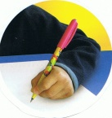
b) pravák
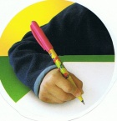

2.1 VÝVOJ KRESBY DÍTĚTE OD TŘÍ DO ŠESTI LET podle Davida (2008 )
1. Dítě ve dvou až třech letech ,,pouze“ čmárá.I to je ale považováno za velký výkon.V tomto období se dítě snaží napodobit psaní dospělých a v jeho kresbách lze objevit záměr. Ten je ale spíše náhodný a někdy je s kresbou propojen až v samém závěru kreslení (dítě např. své ,,dílo“pojmenuje).Z toho důvodu je tento stav nazýván náhodným realismem.
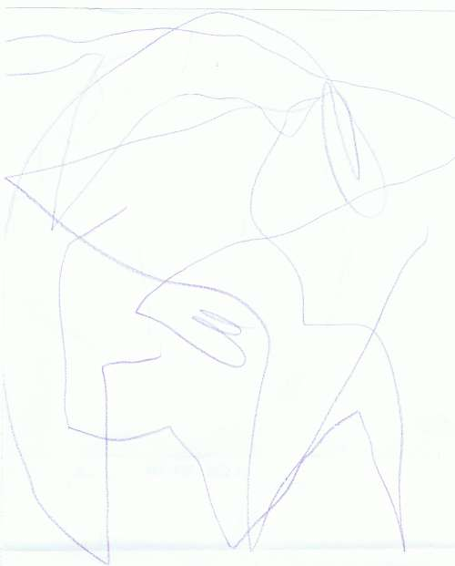
( autor kresby- Martinka z místní MŠ 2 roky )
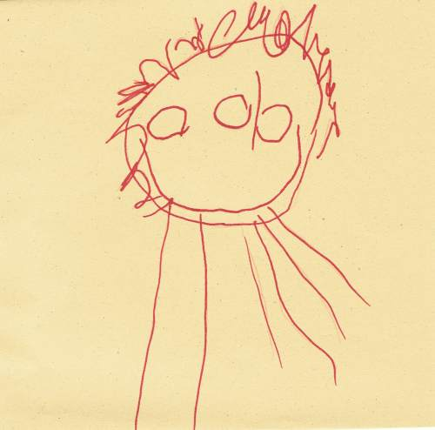
2. Ve třech letech se u dítěte čárání mění v kreslení obrysových tvarů, svým obrázkům přikládá určitý význam. Postava je znázorněna kolečkem k němuž přiléhají čáry jako končetiny. Tato kresba často připomíná sluníčko. Dítě si nedovede představit kolik je rukou a nohou. Ví jen, že mají dlouhý tvar a že jsou někde u hlavy.
( autor kresby-Mireček z místní MŠ, 3 roky)

3. Po třetím roce zvládá nakreslit lidskou figuru ve tvaru hlavonožce.V souvislosti s růstem mentální postupně přibývá detailů, v kolečku se objeví ústa, oči, nos.Trup ještě nakreslit nezvládá.
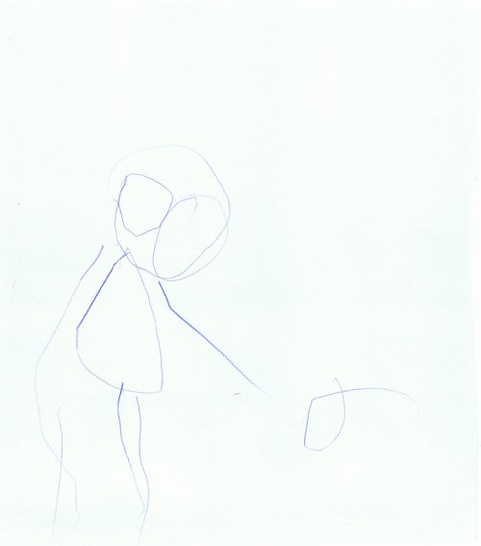
(autor kresby – Jareček z místní MŠ)
4. Ve čtyřech letech dovede ztvárnit postavu celou bez drobných detailů.Obličej a trup je již znázorněn. U šikovnějších dětí se objeví i vlasy. Ruce a nohy jsou často znázorněny čarou. Jsou položeny do různé výše.
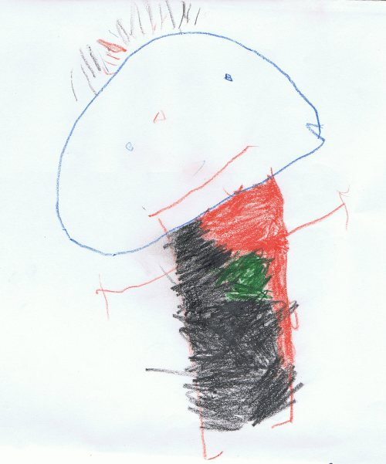
( autor kresby- Petřík z místní MŠ, 4 roky)

5. Po pátém roce se věnuje detailům, tzn.vlasy,oči, uši, nos, obočí, prsty, boty.Svou postavu zdokonaluje přesně taženou linií. Takto nakreslená postava svědčí o školní zralosti dítěte. Kresba postavy je jedním z kritérií posuzování školní zralosti. V šesti letech je postava úplná, zachycuje skutečnost a přesný záměr, koho chce dítě ztvárnit. Děti zachycují kresbu postavy vždy zepředu. Až po sedmém roce začíná dítě zobrazovat postavu z profilu.Je dobré dát dítěti velký formát papíru,aby mělo možnost samo si kresbu rozvrhnout.Rodiče by neměly omezovat pokyny co má kam nakreslit a jakými barvami.Stádia vývoje jsou individuální.Záleží na tom, kolik času denně u kreslení stráví. Pokud dítě v kresbě poněkud pokulhává, nemusí to signalizovat poruchu, může to být jen něco, co ho nebaví. Ale může vynikat v jiné činnosti (file:///D:/Diplomka/vyvoj-detske-kresby.htm).

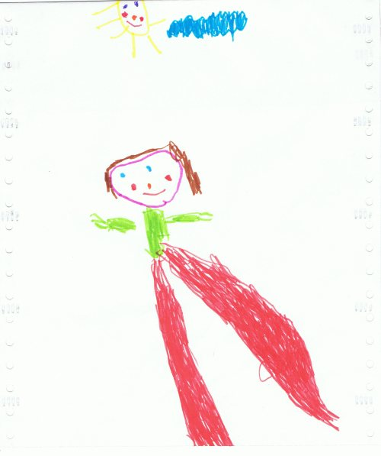

(autor kresby- Zuzanka z místní MŠ, 5 LET)

Jména dětí jsou pozměněna.

3 ŠKOLNÍ ZRALOST

V ČR JE PODLE ZÁKONA ŠKOLOU POVINNÉ KAŽDÉ DÍTĚ, KTERÉ DO 31.8.DOVRŠÍ 6 LET.
http://materskaskolazasada.webnode.cz/chystame-se-do-skoly/
Každé dítě by mělo být dostatečně připravené pro tento nástup. Školní zralost je důležitý pojem k posouzení vstupu dítěte do základní školy.
Školní zralost je souborný název pro připravenost různých duševních funkcí a dovedností, které umožňují dítěti úspěšně si osvojovat školní vědomosti a dovednosti v 1. třídě - především čtení (nutné zralé zraková diferenciace), psaní (sluchová diferenciace, grafomotorika) a počítání.
Škola je začátek období plnění dlouhodobého vývojového úkolu. Dítě má právo být ve škole úspěšné. Školní zralost je přizpůsobení se nárokům, které na ně klade škola. Je to stav tělesného a psychosociálního vývoje, kdy dítě přiměřeně fyzicky i psychicky disponuje s požadovaným výkonem ve škole a kdy samo zažívá pocit uspokojení ze zvládnutého úkolu.
Při stanovování požadavků spojených s nástupem do školy, mají některé z nich více charakter "zralosti" (např. koncentrace pozornosti), jiné "připravenosti" (např. rozvoj slovní zásoby), v řadě z nich však dochází k interakci obou faktorů (např. rozvoj poznávacích procesů).
Pojem školní zralosti bez rozlišení, který z činitelů se na dosažené vývojové úrovni podílí, zahrnuje řadu vzájemně se ovlivňujících oblastí.
Je důležité se rozhodnout, zda dítě do školy dát či nedat. Co platí pro jednoho, nemusí platit pro druhého. I když v současné době je toto rozhodnutí jen na rodičích, je zbytečné ho odkládat pokud dítě jeví známky zralosti. K odkladu rodiče potřebují dle platné legislativy doporučení od poradenského zařízení,ale také od svého ošetřujícího lékaře. Tato doporučení pak slouží jako podklad pro ředitelství školy k odkladu povinné školní docházky.

3.1 Kritéria posuzování školní zralosti

Posuzování školní zralosti je velmi náročné, rozhodující je datum narození dítěte, zdravotní stav, zralost CNS.
Datum narození dítěte.
K zápisu musí jít podle zákona děti, kterým je v den nástupu do školy 6 let, tedy děti narozené do 31. srpna včetně (Kutálková, 2005).
Zdravotní stav.
Děti často nemocné, které kvůli tomu nemohly chodit do MŠ, děti nemocné chronicky, které jsou tělesně křehké, i děti nedonošené, které jen pomalu doháněly své vrstevníky-to všechno jsou situace, kdy bychom měli zvážit, zda je nástup do školy vhodný.Dnes velmi časté alergie, poruchy imunity a opakovaně se vracející záněty horních cest dýchacích bývají nejčastější příčinou toho, že dítě s vyvíjí mírně pomaleji, než kdyby bylo zdravé. Tělo spotřebovává energii, aby se tomuto mohlo bránit (Kutálková, 2005). Kutálková (2005, s. 132) dále uvádí: ,,Kdyby dítě nastoupilo do školy, zvýšené zatížení spojené s novou situací by nejspíš zase nahrávalo infekcím-unavené dítě odolává nemocem daleko hůře.“
Zralost CNS.
V době, kdy se rodiče rozhodují o odkladu, by mělo být jasné, které ruce dává přednost. Nevyhraněná lateralita svědčí o pomalejším vyzrávání mozkových sfér. Pomalé vyzrávání může znamenat jen to, že je dítě biologicky trochu mladší, než odpovídá datu v rodném listě. Zrání CNS je individuální záležitost a porovnání s vrstevníky připadá v úvahu ve druhé polovině druhé třídy (Kutálková, 2005, s. 132-133).

Otázka jak má vypadat dítě, které je pro školu zralé, trápí mnoho rodičů. To pak vede k návštěvě Pedagogicko psychologické poradny, jejíž vyšetření je podmínkou pro souhlas školy s odkladem školní docházky.

3.2 SLOŽKY POSUZOVÁNÍ ŠKOLNÍ ZRALOSTI
Při posuzování školní zralosti se zaměřujeme na složky tělesnou, psychickou a sociální.

3.2.1 Tělesná zralost a zdravotní stav:
Proporce těla v tomto období se nápadně mění.Průměrná váha předškolního dítěte je 20 kg, výška pak 120 cm. Dítě slabšího vzrůstu může ve škole trpět zvýšenou únavou, ale i pocity nedostačivosti vůči silnějším dětem. Mohou být i častěji nemocné. U některých se mohou vyskytnout i potíže s formováním páteře při nepřiměřené zátěži na zádech. Tělesná zátěž by měla odpovídat 10 procentům jeho váhy. Začíná výměna mléčných zubů (Machová, 2005).
Největší význam přikládáme percepčně motorickému učení, které hraje významnou roli v ontogenezi dítěte. Pohybová aktivita je podmínkou a indikátorem normality fyzického růstu a vývoje, zdravé děti mají přirozenou potřebu být v neustálém pohybu.. Motorický vývoj probíhá v souvislosti se somatickými a funkčními změnami organismu a zráním nervové soustavy člověka. Závisí na struktuře a funkční zralosti nervosvalového aparátu.Tento proces změn doprovází motoriku člověka jak hrubou tak i jemnou. Dítě, které začne říkat první slovo začíná zároveň chodit.A s postupně narůstající slovní zásobou zvládá čím dál více pohybů.Při nástupu do školy by měli mít osvojeny pohybové schopnosti a dovednosti kompetentní tomuto věku.
Hrubá motorika podle RVP (2004)
Sleduje pohyby velkých svalových skupin. Co se týče tělesných kompetencí, důležitých vzhledem k nástupu povinné školní docházky, mělo by dítě zvládnout:
- základní lokomoční pohyby(chůze, běh,skok, hod, překážky, pohyb ve skupině, sněhu, vodě a písku),orientaci v prostoru
- koordinace lokomoce s dalšími pohyby, sladit pohyb s hudbou či rytmem
- napodobit pohyb učitelky
- regulovat dýchání
- vnímat a rozlišovat prostřednictvím všech smyslů
- zvládnout veškerou sebeobsluhu a hygienu
- pojmenovat části těla, znát základní pojmy související s lidským zdravím, pohybem, sportem
- vědět co prospívá či škodí lidskému zdraví
- umí zvážit nebezpečí

Jemná motorika.
Týká se na rozdíl od pohybů velkých svalových skupin, obratnosti rukou a mluvidel. Pokud dítě málo mluví odrazí se to i v kresbě-chybí detaily,ale úroveň techniky kresby je dobrá, e) ale obsahově chudá (pak j jemná motorika v pořádku).Naopak může být obsah kresby bohatý a kresba bude vyrytá do papíru ( pak je jemná motorika nedostačující).
Důležitý je nácvik správného držení tužky-,,špetkovitý úchop“

3.2.2 Psychická zralost:
Tuto stránku připravenosti na vstup do školy ovlivňují jak vrozené předpoklady, tak celkový vývoj dítěte. Zde hraje velkou roli rodinné prostředí a způsob vedení výchovy. Neměli bychom bránit tomu, aby dítě nenavštěvovalo mateřskou školu. Zde jsou děti odborně vedeny k jejich celkovému rozvoji.
Jedná se o dosažení úrovně v oblasti poznávacích procesů. Důležitou funkci zde sehrává zrakové a sluchové vnímání, analyticko syntetická a synteticko – analytická činnost., dítě dozrává v úrovni myšlení,které je na konci předškolního období již konkrétní. Dovede si odlišit realitu od světa fantazie, překonává egocentrismus, má tvořivý přístup k dění kolem sebe. Velkou roli hraje kapacita paměti. Sleduje se i úroveň řeči a slovní zásoby. Mělo by se umět soustředit a pracovat v řízené činnosti, být samostatné a stačit pracovnímu tempu ostatním dětem.

a)myšlení a řeč
Pokrok se odráží se ve vývoji řeči. Řeč je nástrojem myšlení. Souvisí s jeho motorickým i rozumovým rozvojem. Pokud se dítě nebude pohybovat, nebude mít možnost ani nic poznat. Proto bychom neměli pohyb zakazovat, ale umožnit. Dítě tím nabírá nové zážitky a zkušenosti, snaží se zapamatovat si a podělit se o to tím, že to někomu sdělí.
Srozumitelnost
Dítě musí umět srozumitelně mluvit. Někdy se stane, že dítě neumí některou hlásku správně vyslovit. To není předpokladem k odložení docházky. V tomto případě navštívíme logopedii a poradíme se jak dítěti nesprávnou výslovnost odstranit. Nesprávná výslovnost může ve škole ovlivnit nácvik čtení a psaní.
Bohatá slovní zásoba
Pro rozvoj řeči potřebují děti kvalitní přísun informací. Správný vzor je důležitý k tomu, aby se dítě mohlo dostatečně vyjadřovat a to v gramaticky správných větách. Jejich slovní zásoba v 6 letech představuje okolo 1 500 a více slov.Dnešní realita je taková, že spíše děti sledují televizi, hrají hry na PC. Po knize sáhnou málokdy.Často se stává, že rodiče na ně nemají čas, a tak ,,odkládají“ děti do různých kroužků, které si zrovna samy nevybraly. I to má dopad na jejich řečové dovednosti (Marotz, 2002; Vančurová, 1969; Kutálková, 2005; RVP,2004).

Dosažené řečové kompetence podle RVP (2004) :
- umí se vyjadřovat při popisu příhody, vypráví pohádku
- umí stručně popsat obrázek
- vede rozhovor
- porozumí slyšenému
- formuluje otázky, odpovědi
- naučí se zpaměti krátké texty- říkanky, písničky
- chápe slovní vtip a humor
- utvoří jednoduchý rým
- pozná některé číslice a písmena
- projevuje zájem o knihy
- pozná a vymyslí jednoduchá synonyma, homonyma, antonyma
- umí poprosit, poděkovat, požádat

b)rozumové předpoklady (RVP, 2004 )
Matematické představy
Tato oblast zahrnuje zejména vědomosti, znalosti a intelektové schopnosti. Dítě by se mělo orientovat v základních matematických představách:
- orientovat se v rovině
- orientovat se v prostoru
- zvládnout pravolevou orientaci
- poznat a pojmenovat základní geometrické tvary-kruh, čtverec, trojúhelník, obdélník
- rozeznat krychli a kouli
- třídit předměty dle určité vlastnosti
- zhodnotit čeho je více x méně
- zvládnout jednoduchá měření
- zvládnout jednoduché početní operace s přirozeným číslem 1-6

c)Smyslové vnímání (RVP, 2004; Kutálková 2005; Allen, Marotz, 2002)
Zraková percepce
Zhruba 1/3 všech smyslových informací jsou zrakové.Zrakem se seznamujeme s okolním světem a později i prostřednictvím obrázků, knih, televize, internetu apod.
Zraková diferenciace:
- zrakem rozliší tvary a barvy
- najde rozdíly ve dvou obrázcích
- vyhledá ze skupiny obrázků ten, který tam nepatří
- rozliší a pozná některá písmena a číslice
- vyhledá v pozadí obrázek
Zraková analýza a syntéza
- skládá rozstříhané obrázky (pohlednice, puzzle,…)
- skládá obrázkové kostky
- skládá mozaiky dle předlohy
- dokresluje neúplné obrázky
- skládá slova dle předlohy
Zraková paměť
- pozná počet teček na kostce
- po sledování určitého počtu obrázku pozná, který po vyřazení chybí
- umí se podepsat
- umí hrát pexeso
- střídá tvary jdoucí po sobě např. při navlékání korálků, sestavení mozaiek, apod.
Sluchová percepce (Klenková , Kolbábková 2003)
Naslouchání
- pozná předměty podle zvuku
- určí délku zvuku
- určí intenzitu zvuku
- naslouchá pohádce
- pozná píseň podle zvuku
- umí vytvořit jednoduchý rým
Sluchová paměť
- pamatuje si základní domluvená pravidla
- pamatuje si říkanku, písničku
- rozvíjí slovní spojení ve věty-např. Vlak jede.-Vlak jede v neděli.-Vlak jede v neděli po kolejích.
Sluchová diferenciace
- rozliší krátkou a dlouhou samohlásku, měkkou a tvrdou souhlásku
- hledá rozdíl mezi slovy s rozdílnou hláskou, které mění smysl slova(miska x myška)
- rozliší stejnou hlásku na začátku nebo konci slova
Sluchová analýza a syntéza
- rozkládá slova na slabiky
- určuje počet slabik
Hmatová percepce
- rozpozná hmatem předměty
- je schopno třídit podle hmatu

d)Pozornost a pracovní návyky
Měla by být na takové úrovni, aby dítě bylo schopné udržet pozornost 20 minut, zůstat se zájmem u úkolu a dokončit to , co začalo. Mělo by vydržet poslouchat výklad druhého, vydržet na jednom místě a sledovat instrukce učitelky k dané činnosti.
Dosažené kompetence:
- soustředí se na činnost
- vnímá a rozlišuje pomocí všech smyslů
- zodpovědnost k plnění úkolů
- umí si vážit lidské práce
- umí zacházet s předměty denní potřeby
- udržuje pořádek ve věcech
- zachází s jednoduchým pracovním nářadím
- zachází s výtvarným materiálem
- umí konstruovat ze stavebnic a sestavovat mozaiky dle návodu

3.2.3 Sociální a emoční zralost (RVP, 2004)
- zvládá odloučení od rodičů
- začleňuje se do kolektivu svých vrstevníků
- navazuje komunikaci s ostatními lidmi
- pracuje samostatně
- zvládá základy slušného chování
- respektuje názory druhých
- umí se podřídit
- umí se vyrovnat se změnami a případným problémem

4 ŠKOLNÍ NEZRALOST

4.1 PŘÍČINY ŠKOLNÍ NEZRALOSTI
Dítě tráví ve škole tisíce hodin. V prvních letech školního období se mohou objevit při učení nejrůznější obtíže. Jsou to ty, které zatěžují duševní život jak dítěti, tak i rodičů. Vlivem toho může vzniknout špatná cesta další výuky dítěte ( Keller, Thewaltová, 1994).

Nejčastější příčina je pak nezralost dítěte, která vychází z předcházejících příčin:

(D:\Diplomka\Psychologie –ŠKOLNÍ PROBLEMATIKA V OBDOBÍ ZRALOSTI.mh)
1. Omezení rozumových schopností
- mírná mentální retardace (85 – 70) – „slaboduchost“
- za trvalé asistence je schopno po odkladu jít do školy
2. Opoždění rozumových schopností
- abnormalita v tělesném vývoji (dlouhodobá nemoc, úraz)
- sociální
3. Nerovnoměrný vývoj rozumových schopností
-ADHD – drobná poranění mozku v období perinatálním, v době porodu nebo krátce po porodu (do 2 let).ADHD- syndrom nedostatečné koncentrace pozornosti s hyperaktivitou (impulzivita, nepozornost)
- nevedou ke snížení obecných rozumových schopností, ale způsobují, že mu některé činnosti nejdou, ale mohou být činnosti ve kterých vynikají
- příznakem je porucha pozornosti
- důsledkem jsou vývojové poruchy učení
4. Sociální příčiny
- nevhodný výchovný styl
- autoritativní (nepřipouští rozvoj osobnosti)
- liberální, brutální, ambiciózní, senzitivní, výchovná zanedbalost
- nevhodný styl působení učitele(špatné hodnocení, autoritativní, subjektivní, vrstevnické skupiny, nevhodný vzor).
Prvotní projev při zařazení nezralého dítěte do školy:
vstup do školy → nezvládá učení → výchovné problémy

Podle Kellera, Thewaltové (1994, s.5) jsou i jiné druhy příčin:
- zpoždění nebo krize ve vývoji dítěte
- chyby ve výchově a nesprávné výchovné prostředky
- zanedbání pravidel správné výživy a zdravotních pravidel
- překážky v učebním prostředí-většinou v předškolním vzdělávání
- nedostatečná příprava pro poznávání, zapamatování a soustředění
- chybějící technika vlastního učení nebo technika špatná

Pokud k problémům dojde, nemusí to být důvod k panice a rezignaci.Většinou jde o učební potíže, které se mohou vhodnými metodami a prostředky odstranit nebo alespoň zmírnit.Odhalit pravou příčinu je velmi obtížné.Důležitý je kontakt a spolupráce s třídním učitelem. Někdy to vyžaduje i odbornou pomoc dětského lékaře či psychologa.

4.2 PROJEVY NEZRALOSTI
Nejčastějším důvodem, proč přicházejí děti do pedagogických poraden, je školní neúspěšnost. Utrápení rodiče uvádějí, že musejí dítěti denně dlouhé hodiny pomáhat
s domácími úkoly. A i když dítě nakonec řešení domácího úkolu pochopí, stejně druhý den ve škole selže. Všichni ( včetně učitelky) si stěžují nezájmem o učivo, nesoustředěností, nesamostatností, neobratností, někdy i agresivitou. Některé děti to řeší pláčem, bázlivostí a vzdorovitostí. Těmto dětem není jednoduché ve školním věku pomoci, protože jsou nuceny už od první třídy dodržovat náročný předepsaný časový a výkonnostní režim. Každá pomoc pro ně představuje nutně další časové zatížení a další nároky na výkon.Kromě toho taková pomoc přirozeně vždy pokulhává. V případě jakékoli pomoci musí dítě počítat s dlouhotrvajícím a opakovaným selháním. Mnohem výhodnější by proto bylo, kdybychom dokázali hrozící školní neúspěšnost odhalit již v mateřské škole a předem usilovat o nápravu.V mnoha případech je to skutečně možné (Sagi, 1995, str. 44).

5 NÁMĚTY PRO ROZVOJ PŘEDŠKOLÁKA Z PRAXE

5.1 HRA PRO ROZVOJ MOTORIKY- Z PRAXE NA MŠ

5.1.1 Rozvoj velkých svalových skupin- hrubá motorika
Chůze( Kutálková, 2005)
- pěší výlety
- delší vycházky
Běh(RVP,2004)
- spontánní běh po rovném terénu
- spontánní běh v přírodním terénu
Skákání (Kutálková, 2005)
- skákání přes překážky,jejichž výšku si dítě samo určí
-,,Na švihadlového krále“-skákání přes švihadlo
- hra ,,Skákací panák-panák může být nakreslený na chodníku nebo vytvořený na koberci pomocí lepící pásky
- hra ,,Guma“ -prádlovou gumu svážeme na obou koncích.Dvě dívky stojí proti sobě tak ,že gumu drží ve výši kotníků.Úkolem třetí dívky stojící uprostřed obdélníku skočit tak, aby gumu sešlápla oběma chodidly.Pokud tuto sérii zvládne, guma se posune o něco výš.Při neúspěchu se dívky vymění.
- skákání ze zvýšené roviny- z lavičky, obrubníku, klády, apod. Je vhodné vždy nabídnout dítěti dopomoc alespoň chytnutím za ruku.
Lezení (RVP,2004)
- po zemi-hra ,,Na zvířátka“
- po zvýšené ploše- lavečka, kláda, apod
- po šikmé ploše-přírodní terén
- podlézání různých překážek
Hry s míčem (Juklíčková-Prestovská, 1985)
- hod na cíl sněhovou koulí, míče do kruhu,pohybová hra ,,Na jelena“
- chytání míče- v kruhu v rytmu písně, spontánně ve dvojici, ,,Školka“ ( příloha č. )
- manipulace s míčem-,,Obr a paleček“, ,,Předej a neupusť“, ,,Míčové štafety“

Plavání
- hry na nácvik správného dýchání-foukáme bubliny, ,,Na bublifuk“
- ,,Na zaháněnou“-seznamování s vodou stříkáním .Cílem je zahnat soupeře
- ,,Na vodníka“-ponoření obličeje

Přesný návod, jak vychovat obratné dítě neexistuje.Je třeba je především dostatečně hýbat a střídat nejrůznější aktivity, aby se svaly namáhaly přiměřeně a rovnoměrně (Kutálková, 2005).
(Různé náměty na pohybové hry najdeme v knize Juklíčková Z. a kolektiv: POHYBOVÉ HRY DĚTÍ PŘEDŠKOLNÍHO VĚKU,SPN, 1985)

5.1.2 Jemná motorika
Týká se obratnosti rukou a mluvidel.
Manipulace s předměty podle Kutálkové (2005)
- rozebírání a skládání stavebnic
- skládání mozaik, hříbečků, puzzlí
- navlékání korálků
- šroubení matiček
- zapínání knoflíků, zipů, patentů, zavazování tkaniček
Práce s papírem podle Kutálkové ( 2005)
- vytrhávání jednoduchých tvarů- přeložíme papír na půl, kreslíme obrys poloviny obrázku, vytrháme jej a po té rozložíme.Obrázek bude symetricky stejný (sněhulák, domeček, strom, váza, apod)
- stříhání -opět musí mít jednoduché tvary, ne příliš mnoho záhybů
- lepení -děti se učí samostatně nanášet lepidlo, mohou nalepit již přichystané obrázky nebo ty, co si samy vystřihnou
Skládání
Jde o skládání jednoduchých origamů z papíru(lodička, čepice, apod.) Děti musí vidět přesný postup učitelky s přesným výkladem

Koordinace oči – ruka
Rozvoj hrubé a jemné motoriky má velký vliv na nácvik psaní. Zde je propojena koordinace očí a ruky.

Kutálková ( 2005) uvádí tyto náměty:
- labyrinty-dítě sleduje prstem cestu různě překřížených čar vedoucích do jednoho cíle
(příloha č.1 )
- ztracené obrázky ve spleti čar (příloha č. 2 )
- obkreslování přes průsvitný papír
- putování kuličky v zářezech labyrintu, hledání cesty do cíle
- vyšívání tkaničkou do podložky s dírkami
- malování na ,,Magické tabulce“, kde se pomocí točení dvou knoflíků kreslí obrázek
- manipulace s myší při práci na počítači

5.2 HRY A CVIČENÍ PRO ROZVOJ SMYSLOVÉHO VNÍMÁNÍ Z PRAXE NA MŠ.

5.2.1 Zrakové vnímání
Analyticko -syntetická činnost
- skládání rozstřihaného papíru ( příloha č.3 ) nebo obrázků dětem známé např. pohlednice
- skládání dřevěných kostek-děti musí nejdříve obrázek vidět celý
- skládání puzzlí -zde je důležité sledovat barvy a tvary jednotlivých dílků
- konstruování ze stavebnic-dle fantazie či předloh
- skládání ze zápalek nebo špejlí
Zraková paměť
- ,,Co se změnilo“- 1 dítě pošleme za dveře, mezitím ostatní děti ve třídě něco změní.
Dítě pak hádá, co se ve třídě změnilo.
- ,Pexeso“-společenská hra s obrázky
- ,,Říkej,co chybí“-děti si prohlédnou soubor několika obrázků.Učitelka jeden obrázek
odejme. Děti pak hádají, který to je.Obměna hry je hra opačná –např. ,,Říkej co přibylo“.
- ,Jak to šlo za sebou?“-maximálně osm předmětů postavíme za sebe,dítě si musí zapamatovat pořadí. Pak se otočí a učitelka pořadí změní.Dítě má za úkol postavit pořadí původní.Je lepší začínat s menším počtem předmětů a předměty přidávat.Obměna- s obrázky.
- ,,Poskládej to stejně“-vybereme z pexesa nejvýše osm dvojic. Jednu dvojici ze sady poskládáme do řady vedle sebe. Pak kartičky obrátíme. Dítě má za úkol dát do dvojice stejný obrázek.Jestli to udělalo dobře zkontroluje tak, že dvojice pak obrátí lícem vzhůru.
-,,Co malíř dokreslil?“-učitelka maluje po částech obrázek. Dítě se nedívá a pak hádá,
co je na obrázku přikreslené.
-,,Který obrázek patří ke slovu?“- děti si prohlížejí na kartičkách obrázky , u kterých vidí i psané slovo(např.SLON+obrázek slona).Po určité době obrázek schováme.Dítě má uhádnout, který obrázek k danému slovu patří.
Rovinná orientace
- práce se čtvercovou sítí-,,Překresli správně obrázek“
-zrcadlové znázornění -obtížnější učitelka zakresluje do čtvercové sítě na magnetické tabuli tvary, dítě je pak zakresluje do své sítě na papír.
  - pravolevá orientace-práce s obrázky a rozděleným papírem na 4 nebo 6 dílů.Dítě ukládá obrázky dle slovní instrukce učitelky-vpravo dolů, vlevo uprostřed, apod.... Obměna: naopak-dítě popisuje, kde leží obrázek.
Zraková diferenciace
- Hledej rozdíly“-dítě má před sebou dva skoro stejné obrázky s několika rozdíly.Dítě rozdíly najít (příloha č. 4 )
-,,Najdi stejné písmeno“-děti dostanou arch s předtištěnými písmenky.Mají zakroužkovat písmeno, které jim určíme (příloha č.5)
-,,Spoj čarou“-děti spojují čarou stejné tvary.
Zraková koordinace
- všechny typy grafomotorických cvičení -kruhy, oblouky, vlny ,spirály, zuby, osmičky smyčky, čáry.Cvičení má být vždy motivované. (např.říkankou,,Skákal pes“- příloha č. 6 )
- jednotažné linie-kresba jednou čarou(příloha č. 7 )
- ,,Spoj tečky“-děti propojují tečky, ze kterých vznikne obrázek
- omalovánky-děti omalovávají tak, aby nepřesáhly linii
- labyrinty
Zraková pozornost se zrakovým členěním-práce s linií
-,,Schovaný obrázek“-děti hledají obrázek ,schovaný ve spoustě jiných překrývajících
se linií.Usnadněné to má tehdy, když ví co má hledat.
-,,Hledej obrázky“-dítě hledá, kolik je na obrázku schovaných zvířátek.Mohou to být
buď stejná zvířátka nebo odlišná.Možno provést i s předměty denní potřeby,oblečením,apod.(příloha č. 8 )
- ,,Ukryté písmenko“-děti hledají ukrytá písmena. Většinou se používají velká tiskací písmena, která jsou výrazně odlišná .
- pro pozornost v prostoru-,,Kdo dřív uvidí“-děti na tento povel hledají určené
- předměty.

Doporučená literatura pro zrakové vnímání:
Jiřina Bednářová:Jak krtek uviděl svět,ISBN 978-80-251-2440-6
Jiřina Bednářová: Co si tužky povídaly-grafomotorické cvičení, ISBN 80-251-0895-3
Antonín Šplíchal:Bludiště – pro šikovné děti od 5 let, 2009

5.2.2 Sluchové vnímání
Rytmická cvičení
- dítě rytmus napodobuje dle slyšeného hrou na tělo( tleskání, dupání, ...), nebo na
rytmické nástroje (Orfovy nástroje)
- rytmizace slov -vytleskávání slabik různých slov
- rytmizace říkadel a písní
- tvoření ,,metra“ -děti jsou rozděleny na dvě až tři skupiny dle počtu slabik určitého
slova. Zároveň vytleskávají slova tak, aby udržely rytmus všech tří vytleskávaných
slov najednou.Říkáme tomu metrum.
- ,,Předávaná“-děti si předávají věc v rytmu říkanky (např.míč, kostku, kuličku,
apod...)
- ,,Tleskaná“- děti stojí naproti sobě a rytmizují slova tleskáním střídající pleskání
o stehna ve dvojici.Při tlesknutí se ruce dotknou kamaráda.
- ,,Na mimozemšťany“-děti jsou mimozemšťané a dorozumívají se mezi sebou tak, že
slova slabikují (a-hoj ve-ro-ni-ko poh-laď mě na vla-sech).Jestliže spoluhráč rozumí,musí pokyn vykonat.
-,,Kolikrát jsem tleskl?“-děti určují počet slabik
Zvuková diferenciace
- ,,Hláska nás probudí“-cvičení na rozlišování hlásky na začátku nebo na konci slova-
předříkáváme dětem slova. Děti mají za úkol zvednout ruku, pokud hlásku uslyší.
Jde to provést i soutěživou formou.
- ,,Řekni, co slyšíš“-děti označují hlásku na začátku, konci či uprostřed slova.
,,Hádej, kde je“-předříkáváme dětem slova, ty označují, kde se vyskytuje daná hláska
- na začátku, uprostřed, nebo na konci.
- ,,Děti, kdo tu je, kdo se na D jmenuje“-obměňujeme různé hlásky-M, K, ...apod.
- ,,Na básníky“děti vymýšlejí rýmy ( les-pes,...)
- ,,Zní to stejně?“-dětem předříkáváme slova, která zní podobně, ale nejsou
stejná.(např. pes-les, Míša-mísa, apod.. .)Děti rozpoznávají rozdíl.Vyhledávání
lokalizace zvuku
Zvuková orientace
- ,,Ztracený budík“- děti hledají podle tikotu schovaný budík.
- ,,Odkud to přichází?“-děti venku poslouchají různé zvuky a ukazují odkud zvuk
přichází.
- ,,Na kukačku“- dětí sedí u stolečku, mají hlavu položenou a zakrytou rukama.Jedno dítě je kukačka. Druhé dítě jde za dveře.Učitelka určí kukačku, která na pokyn zakuká. Dítě, které stojí za dveřmi předstoupí a říká ,,kukačko zakukej“-dítě, které je určené jako kukačka, zakuká.-,,Na slepou bábu“-dítě má zavázané oči šátkem a orientuje se jen podle zvuků které se ozývají při změně místa ostatních hráčů.Koho chytí, s tím si vymění místo.
Zvuky a hluky
- ,,Co dělám?“-dítě má zavřené oči a určuje jaký zvuk slyší (trhání papíru, pískání,
otevírání okna, apod...
- ,,Jak mluví les“- učitelka tvoří zvuky připomínající šplouchání vody (voda v PET láhvi,šustění listí (tření igelitovým sáčkem), ťukání datla (ozvučná dřívka), práskání větviček (lámání větvičky), apod. Aby mohly děti správně zvuk určit, musí se s ním seznámit dříve než budou zkoušeny.

6 ORIENTAČNÍ POSUZOVÁNÍ ŠKOLNÍ ZRALOSTI

6.1 FILIPÍNSKÁ MÍRA
Dominantní ruku položíme přes hlavu tak, aby se konečky prstů dotýkaly boltce ucha .
Pokud nedosáhne víc jak 2 centimetry, považuje se dítě za nezralé.

  - PSYCHLOGICKÉ TESTY
Testy školní zralosti nám pomáhají nahlédnout do aktuálního stavu vývoje dítěte na konci předškolního období. K tomuto stavu nedojde náhle, nýbrž dlouhodobým procesem vývoje dítěte. Týká se to stránky tělesné, psychické a sociální. Vývoj je třeba pečlivě sledovat a zaznamenávat. Pokud dojde k nějakému vychýlení normy, svědčí to buď o vrozeném předpokladu nebo o opožděném vývoji vlivem podmínek, které jsou dítěti nabízeny.

Všechny testy musí obsahovat podle Švancary ( 1980)
- Jméno a příjmení
- Datum narození
- Datum vyšetření
- Věk dítěte včetně měsíců
- Adresa

Švancara (1980 , s. 251) uvádí úkoly Orientačního testu podle A.Kerna takto.
Obsahuje šest úkolů:
1. čmárání (tj. ,,jako“ psaní )
2. obkreslení jednoduché věty napsané psacím písmem
3. nakreslení dětské postavy
4. obkreslení skupiny bodů
5. a 6. simultánní postižení množství

Švancara ( 1980, s. 257-259) uvádí znění zadání Jiráskova testu školní zralosti podle Kerna takto:
Obsahuje 3 úkoly:
1. kresba lidské postavy
2. obkreslení věty psané psacím písmem
3. obkreslení skupiny bodů

Zadání pro tyto tři úkoly musí být přesně formulované. Tak jak to Jirásek udává (Švancara,
s. 257-259).
Úkol č. 1
Tady nakresli nějakého pána. Tak jak to umíš.

Úkol č. 2
Podívej se, tady je něco napsáno. Ty ses ještě psát nenaučil, ale zkus to, jestli bys to taky uměl. Hezky se dívej, jak je to napsané, a tadyhle vpravo na to prázdné místo to tak napiš.

Úkol č. 3
Tady jsou takové puntíky. Zkus to tady vedle nekreslit zrovna tak.

PRAKTICKÁ ČÁST

7 PEDAGOGICKÁ DIAGNOSTIKA V PRAXI

Cíl: zjistit úroveň psychického vývoje Simony, Oskara A Martina, dětí z naší mateřské školy. Orientuji se při tom na školní zralost a jejich připravenost na vstup do základní školy. V závěru dojdu ke zjištění, jestli se výsledky všech praktikovaných metod nerozchází.
Postup práce:
- Zvolení metod- zvolené metody jsou běžným užívaným prostředkem ke zjištění úrovně vývoje dítěte na naší MŠ. Ke své práci jsem zvolila metodu testu, anamnézy a pedagogické dokumentace.
- Navození kontaktu- pracovala jsem individuálně s každým dítětem zvlášť.
- Motivace -dítě je ke každému úkolu vhodně motivováno hrou ,,Na školu“.
- Průběh diagnostiky-děti měly dostatek času k plnění úkolů. Orientační test školní zralosti je realizován za pomocí psychologa. Během realizace testů školní zralosti jsem děti povzbuzovala pochvalou.
- Hodnocení testů- testy mi pomohla vyhodnotit přítomná psycholožka. Ta pak výsledky jednotlivě konzultovala s matkou vyšetřovaných dětí.
- K anamnéze jsem si vybrala Simonu, kterou jsem zvolila i pro další diagnostiku. Zjištěné údaje jsou výsledkem pozorování celé osobnosti Simony během její docházky do MŠ a shrnutím informací její matky.
- Zjištění, co škola od budoucího prvňáčka očekává.
- Srovnání, jak jsou na tom s úrovní připravenosti naše děti s požadavky školy.
Popis vzorku: Děti, které jsem vybrala pro diagnostiku, jsou z místní mateřské školy. Vybrala jsem jednu dívku a dva chlapce. Všechny děti již dovršily šesti let. Věkově jsou zařazeny do skupiny předškoláků.
Test byl připraven pedagogicko-psychologickou poradnou. Tabulky diagnostiky jsou přepracovány z knihy J. Bednářové: Diagnostika dítěte předškolního věku pro věk 5-6 let.

7.1 TESTY ŠKOLNÍ ZRALOSTI

V naší mateřské škole se každoročně zabýváme školní zralostí dětí před vstupem do základní školy. K hodnocení používáme Jiráskův test školní zralosti, který nám pomůže dítě ohodnotit.
Ke srovnání jsem vybrala tři děti, které test již absolvovaly. Jména jsou změněna.Tyto děti jsou narozené přibližně ve stejnou dobu.

7.1.1. Jiráskův test školní zralosti (Švancara, 1980).
Všechny tři úkoly testu kladou nároky na vyspělost jemné motoriky a koordinaci vidění a pohybů rukou ( Švancara, 1980).
Orientační test školní zralosti podle Jiráska jsem vykonala se třemi šestiletými dětmi.

Úkol č.1:
zadání:
Tady nakresli nějakého pána,tak jak to umíš:

Simona: věk: 6 let

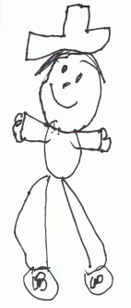

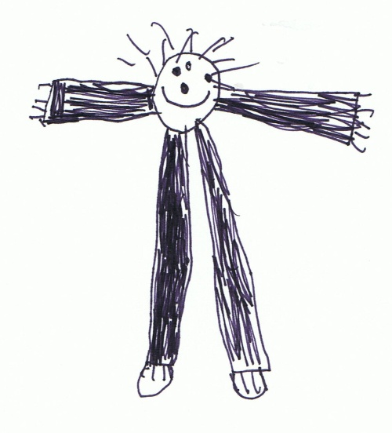
Oskar:věk 6 let

Martin: věk 5 let 11 měsíců

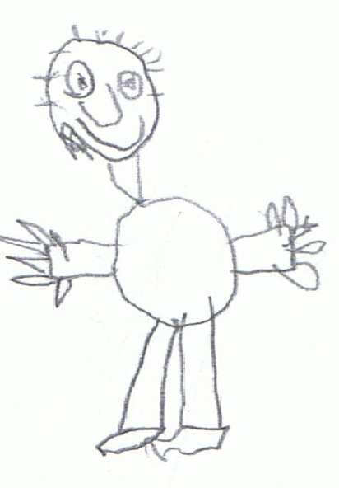

Úkol č.2
zadání:
Podívej se, tady je něco napsáno.Ty ses ještě psát nenaučil, ale zkus to, jestli bys to taky uměl. Hezky se dívej, jak je to napsané, a tadyhle vpravo na to prázdné místo to tak napiš.

Simona:

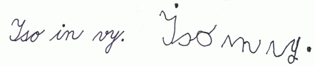
Oskar:

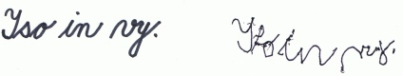

Martin:
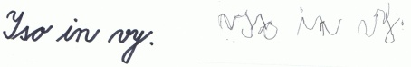

Úkol č: 3
zadání:
Tady jsou takové puntíky. Zkus to tadyhle vedle nakreslit zrovna tak.
Simona:
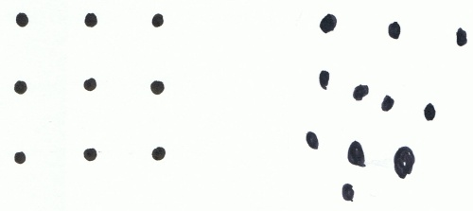
Oskar:
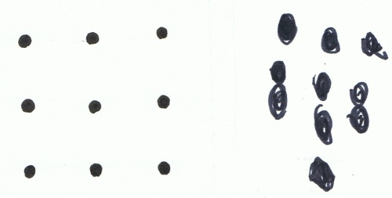

Martin:
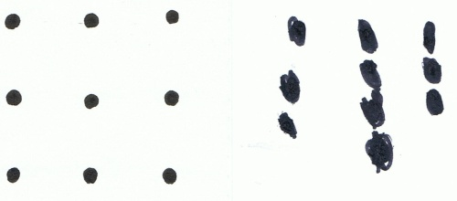

7.1.2 Hodnocení výkonů v testu (Švancara, 1980)
( jednotlivé úkoly se v testu hodnotí známkami 1 – 5 )
Jirásek uvádí pro hodnocení testu tato kritéria:
Úkol 1- Kresba lidské postavy
1= Nakreslená postava musí mít hlavu, trup a končetiny.Hlava je strupem spojena krkem a není větší než trup. Na hlavě jsou vlasy (popř. Je zakrývá čepice nebo klobouk ) a uši, v obličeji oči, nos a ústa. Vyjádření mužského oblečení. Postava je nakreslena tzv. Synthetickým způsobem.
2= Splnění všech požadavků jako na jedničku kromě synthetického způsobu zobrazení. Tři chybějící části (krk, vlasy, jeden prst ruky, ne však část obličeje) mohou být prominuty, jsou-li vyváženy synthetickým způsobem zobrazení.
3= Kresba musí mít hlavu, krk a končetiny. Paže nebo nohy nakresleny dvojčarou. Tolerujeme vynechání krku, uší, vlasů, oděvu, prstů a chodidel.
4= Primitivní kresba s trupem. Končetiny (stačí jeden pár) jsou vyjádřeny jen jednoduchými čarami.
5= Chybí jasné zobrazení trupu (hlavonožec nebo překonání hlavonožce ) no obou párů končetin.
Tabulka výsledků úkolu č. 1:
JMÉNO DÍTĚTE | ÚKOL  Kresba mužské postavy | ZNÁMKA
SIMONA | -chybí krk,správný počet prstů, uši | 2-
OSKAR | -chybí trup, krk, uši, ale má správný počet prstů | 3
MARTIN | -chybí uši | 2

Úkol 2 – Napodobení psacího písma
1= Zcela dobře čitelné napodobení napsané předlohy. Písmena nejsou dvakrát větší než v předloze. Začáteční písmeno má výrazně patrnou výšku velkého písmene. Písmena jsou dokonale spojena ve tři slova. Nesmí chybět tečka nad písmenem j (nebo i ). Opsaná věta se neodchyluje od vodorovné linie o více než o 30 °.
2= Ještě čitelné napodobení napsané věty. Na velikosti písmen ani na dodržování
vodorovné linie nezáleží.
3= Je patrné členění alespoň na dvě části. Lze rozpoznat alespoň čtyři písmena
předlohy.
4= S předlohou si jsou podobná alespoň dvě písmena. Celek ještě tvoří řádku ,,písma“.
5= Čmárání.

Tabulka výsledků úkolu č. 2 :
JMÉNO DÍTĚTE | ÚKOL  Napodobení psacího písma | ZNÁMKA
SIMONA | -toporná ruka | 2-
OSKAR | -ještě čitelné | 2
MARTIN | -ještě čitelné | 2

Úkol 3 – Obkreslení skupiny bodů
- Téměř dokonalé napodobení předlohy. Tolerujeme jen velmi malé vychýlení jednoho bodu z řádky nebo sloupce. Zmenšení obrazce je přístupné, zvětšení nesmí být více než o polovinu. Obrazec musí být rovnoběžný s předlohou.
- Počet i sestavení bodů musí odpovídat předloze. Lze prominout vychýlení až tří teček o půl šířky mezery mezi řádky nebo sloupci.
- Celek se svým obrysem podobá předloze. Výškou a šířkou ji nepřevyšuje více než dvakrát. Teček nemusí být správný počet , ale nesmí jich být více než dvacet a méně než sem. Toleruje se jakékoliv pootočení - i o 180°.
- Obrazec se svým obrysem již nepodobá předloze, skládá se ale ještě z teček. Na velikosti obrazce a na počtu teček nezáleží. Jiné tvary ( čáry) nejsou přípustné.
- Čmárání.
Celkový výsledek testu je součet známek v jednotlivých úlohách.

Tabulka výsledků úkolu č. 3
JMÉNO DÍTĚTE | ÚKOL  Obkreslení skupiny bodů | ZNÁMKA
SIMONA | -nepřesné vychýlení | 2
OSKAR | -nesprávný počet teček, obrazec zůstává | 3
MARTIN | -ruka neuvolněná | 2

Vyhodnocení výsledků testů jednotlivých dětí:
Hodnotící škála: 3-6 -nadprůměrné
  - -průměrné
12-15 -podprůměrné

JMÉNO DÍTĚTE | SOUČET ZNÁMEK JEDNOTLIVÝCH ÚLOH | HODNOCENÍ ÚROVNĚ ŠKOLNÍ ZRALOSTI
SIMONA | 7 | průměrné
OSKAR | 8 | průměrné
MARTIN | 6 | nadprůměrné

7.2 ANAMNÉZA.

Uvedu anamnézu dívky Simony, která navštěvuje naší mateřskou školu. Tato metoda patří mezi další metodu pedagogické diagnostiky u nás na mateřské škole.

Jméno a příjmení dítěte:Simona Nováková, věk: 6 let 1 měsíc . Dítě je neplánované, chtěné.
Osobní
Prenatální období:
Matka otěhotněla coby studentka. Těhotenství bylo ovlivněno stresujícími situacemi, ale bez komplikací.V průběhu se zdravě stravovala, dodržovala zdravý životní styl. Je spíše vegetariánka.
Porod:
Porod proběhl normálně, bez komplikací.Dítě mělo průměrné míry novorozence a narodilo se jako zdravé.
Vývoj:
Chodit začalo kolem jednoho roku, při chůzi často padalo. Fázi lezení nevynechalo.
První slova – kolem druhého roku.Pak jednoduché věty. Rozumět šlo špatně.Řeč je nyní velmi tichá, ale slovní zásoba a vyjadřovací schopnosti dobré. Je spíše člověk introvertní, nerada se prosazuje. Špatně vyslovuje hlásku R a Ř. Pro uvolnění mluvidel byla na zákroku- prostřižení blanky jazyka.V současné době v rukou logopeda.
Nemocnost:
Dítě nebývá často nemocné. Není alergické.
Rodinná:
Simona pochází ze spořádané rodiny.Bydlí s rodiči v rodinném domku.Je jedináček. Její otec je od matky poněkud starší. Jejich rozdíl je 15 let. O Simonu je dobře postaráno. Otec je výdělečně činný, matka v současné době žena v domácnosti. Finančně nestrádají. Zájmy v rodině jsou v zájmu dítěte. Rádi chodí na akce pořádané pro děti. Tyto akce navštěvuje spíše s matkou. Otec je zaneprázdněn prací.
Sociální
V mateřské škole se adaptovala dobře, odloučení od rodičů vzala rozumně. Navštěvuje ji pravidelně. Často v sobě zadržuje strach o svoji matku. Často se ptá otázkami typu ,,Co, když se mamince něco stalo...?“. Simona je rozumově vyspělá. Její tělesná stránka je trochu v pozadí. Je neuvolněná,veškeré pohyby vykonává strnule. Z domu je zvyklá na jiný druh stravy-spíše se přiklání k vegetariánství, ale maso jí nezakazují. Jídlo jí v MŠ nenutíme. Do kolektivu se moc nezapojuje. Je spíše,,pozorovatel“. Velmi jí pomáhá pobídnutí do hry a vhodná motivace učitelky nebo dokonce hra s učitelkou. Úkoly pro předškoláky plní výborně, s pochopením zadání. Grafické cviky má úhledné.Úchop tužky poněkud křečovitý. Individuální péče spočívá v uvolňovacích cvicích.
Zájmy dítěte:
Simona se zajímá o zvířata, hlavně o kočky. Doma se o jednu stará, pomáhá jí matka.Další zálibu má v panenkách BARBIE. Chodí i oblékaná jako ,,bábinka“, hodně u ní převládá barva růžová. O všem má všeobecný přehled a dokáže správně odpovědět.

Jakou úroveň má její tělesný a psychický vývoj nyní, v šesti letech, uvádím v kapitole: Pedagogická dokumentace.

7.3 PEDAGOGICKÁ DOKUMENTACE

Třetí metodu, kterou jsem si vybrala pro zjištění úrovně šestiletého dítěte, je pedagogická dokumentace. Patří zde i hodnotící listy dětí, které vyplňujeme od vstupu dítěte do mateřské školy až po její ukončení. Pro posouzení jsem volila tabulku, která je upravena pouze pro věkovou kategorii 5-6 let. Čerpala jsem z knihy Diagnostika dítěte předškolního věku od J. Bednářové. Tuto tabulku přikládám v příloze č. 9 - pedagogická diagnostika.¨
Úroveň připravenosti do školy posuzuji v tabulkách, které jsou rozděleny do tří hodnotících škál:- zvládá samostatně
-zvládá s dopomocí
-nezvládá
Sleduji zde jednotlivé oblasti psychického vývoje: motoriku, zrakové vnímání a paměť, sluchové vnímání a paměť, vnímání prostoru, vnímání času, základní matematické představy, řeč, úroveň hry, sociální dovednosti, sebeobsluhu.

Vyhodnocení výsledků kompetencí, které by měla mít Simona osvojeny před vstupem do základní školy.

 |  | Údaje v %
Počet položek celkem | 139
Zvládá samostatně | 112 | 87
Zvládá s dopomocí | 26 | 12
Nezvládá | 1 | 1

Simona je na školu podle hodnocení MŠ připravena z 87%. V některých oblastech má menší nedostatky. To však nebrání k nástupu povinné školní docházky.

8 POŽADAVKY MÍSTNÍ ZÁKLADNÍ ŠKOLY na předškoláka.

Základní školy pořádají každoročně zápisy dětí do prvních tříd. Během zápisu učitelé zjišťují, jak na tom děti jsou, jestli jsou pro školu zralé nebo jestli je třeba navrhnout dítěti odklad. V tabulce uvádím kritéria, která používá místní základní škola, do které jsou přijímány děti z naší mateřské školy.
K posouzení jsem vybrala opět dívku z naší mateřské školy Simonu.
Optimální připravenost- | Hodnocení Simony
Vyjadřuje se ve větách a jednoduchých souvětích,schopné konverzace s dospělými, schopné spontánního popisu dějů, poznatků, úvah.Klade správně otázky, odpovídá. Umí vyprávět o rodině. | Simona vše zvládá
Orientuje se v okolí, zná svoji adresu, jméno. | Ano
Má rozvinuty základy logické paměti, umí počítat s pochopením do 6 – zná číselnou řadu, chápe vztah větší- menší, více – méně. | Ano
Umí napodobit jednoduché psací písmo, zná některá písmena, čísla.  Umí popsat, co nakreslilo. | Ano
Je schopna soustředit se na práci, odolává rušivým podnětům, dokáže překonat únavu. | Ano
Dovede navázat kontakt s cizí osobou. | Ano
Umí ovládnout své emoce. | Ano
Umí pracovat ve skupině a plnit slovní pokyny učitelky. | Ano
Je schopna zapojit se do kolektivních her, chápe pravidla, umí ustoupit, hrát fair play. | Ano
Je samostatné v oblékání a, udržuje pořádek, správně plní pokyny, udržuje pořádek, chce být užitečné, má zájem o úkoly. Snaží se započatou práci dokončit. | Ano
Podřizuje se pokynům, když jsou pro ni nemilé, chápe jejich nutnost. | Ano

Hodnocení výsledků dosažených kompetencí dle požadavků ZŠ:
- dle výsledků je Simona připravena pro nástup do základní školy ve všech požadovaných oblastech.

DISKUZE VÝSLEDKŮ
Tuto bakalářskou práci jsem zaměřila na zralost předškolního dítěte pro vstup do základní školy. Každý rodič, který má doma dítě uvedeného věku, by měl být seznámen s tím, co tento pojem zahrnuje. Má práce dovoluje nahlédnout do problematiky školní zralosti. Inspirovala jsem se odbornou literaturou : Kutálková, 2005; Allen K. E. , Marotz L. R. ; Švancara, J.; RVP a další uvedenou v seznamu použitých zdrojů.
V teoretické části jsem se zaměřila na předpoklady, které má dítě mít, než do první třídy nastoupí. Je však jisté, že každé dítě má své tempo vývoje. Neexistuje žádná norma, podle které by se mělo dítě vyvíjet. Podle RVP (2004) existují však jednotlivé kompetence, které jsou nastaveny pro určité věkové období. S těmi pracuji i v mé praxi. Ne příliš dlouholetá zkušenost ukazuje, že jejich nastavení je standardní a průměrně inteligentní dítě je schopné jich dosáhnout. Myslím, že jedno z řešení, jak pomoci dětem při jejich rozvoji, je trpělivě se mu věnovat, vytvářet láskyplné a podnětné prostředí a hlavně vědět, co po něm vlastně chceme. Souhlasím s literaturou (Klindová, Rybárová, 1972), která uvádí, že hlavní metodou takového učení je u dětí předškolního věku hra. Ta zaujímá, v předškolním věku, hlavní činnost dne.
Můj průzkum potvrzuje, že i děti z naší mateřské školy nejsou stoprocentní ve své připravenosti na základní školu. Z pozorování usuzuji,že mají jisté mezery, které je třeba před nástupem povinné školní docházky vylepšit. Týká se to hlavně oblastí grafomotoriky, do které bych zařadila obtíže jako je neuvolněná ruka a příliš velký tlak na tužku. Dále problematickou se zdá i oblast zrakového vnímání. V této oblasti jde zejména o grafické zpracování skutečnosti, ne jednoduché je pro ně skládání složitějších obrázků z více kusů. Na celkem dobré úrovni jsem zaznamenala, během své praxe v mateřské škole, sluchové vnímání. To se týče především fonematického sluchu, rytmizace slov, analýza věty apod, sluchové paměti, porozumění řeči apod. ( Klenková, Kolbábková, 2003). Po stránce sociální jsem u poznávaných dětí vypozorovala, že jim nebude dělat potíž odloučení od rodičů, zvládnout se podřídit, vyjít s kamarádem po dobrém. Menší problém bude spíše v nácviku samostatnosti. V dnešní době děti moc samostatné nejsou. Rodiče za ně neustále vykonávají činnosti, které by zvládly samy. Neustále rodičům doporučuji, aby se snažili co nejvíce zapojovat do jednoduchých domácích úkonů. A důsledně sledovat jejich plnění. Ovšem mám na mysli úkony, které jsou přiměřené, a z kterých budou mít děti radost po jejich dosažení.
Poznala jsem už mnoho dětí, které pomalým tempem doháněly své vrstevníky. A povedlo se jim to během dalších pár měsíců. Dokonce se zdálo, že jsou v předstihu před ostatními. Dítě si rádo hraje. Neměli bychom je v tom omezovat. V mé praxi děti ke hře podněcujeme, organizujeme hry jako metody výchovně - vzdělávací práce. Některé typy her pro rozvoj předškolního dítěte navrhuji i v mé bakalářské práci. Mnoho lidí si myslí, že tyto hry musíme hrát jen v mateřské škole a doma znají jen autíčko či panenku. V současnosti je v obchodní nabídce spousta hraček a her didaktického zaměření. Jen je umění do této nabídky nahlédnout a vybrat tu nevhodnější.
Existuje i spousta publikací, které jsou vydány speciálně pro tuto věkovou skupinu (např. Těšíme se do školy-Fragment, Hrajeme si s písmeny- Zelinková, Co si tužky povídaly- Bednářová, Jak krtek Barbora uviděl svět- Bednářová, Mezi námi pastelkami- Bednářová, a další) . Nelze jen dětem přikazovat ,,Piš hezky! Mluv správně!“ a chtít po nich, aby rozkaz, který je pro ně nesplnitelný okamžitě splnily. Pokud k tomu nejsou vedeny již od počátku předškolního období, nemůžeme po nich chtít takové zázraky. Pokud máme doma předškoláka, pomozme mu připravit se na školu tak, aby se do ní těšil a měl radost z každého jeho úspěchu.
V praktické části jsem si vyzkoušela některé možnosti pedagogicko-psychologické diagnostiky. K diagnostice Jiráskova testu školní zralosti ( Švancara J. ,1980) jsem vybrala děti z místní mateřské školy, které pravidelně navštěvují mateřskou školu v místě. Tyto děti jsou inteligentní, bez žádného psychického či fyzického narušení. Výsledkem mého zjištění je, že všechny tři diagnostikované děti jsou pro vstup do základní školy zralé. Očekávala jsem ale, že výsledky jejich testů budou vyšší. Všechny tři děti mají v určitých oblastech jisté nedostatky, což nezabraňuje tomu, aby nastoupily povinnou školní docházku. Jen je třeba nadále je rozvíjet.
U Simony je to hlavně oblast motoriky,kdy její ruka není příliš uvolněná a pohyby při kreslení jsou trhavé, nesplývavé. K odstranění takové grafomotorické obtíže bych navrhla časté procvičování uvolnění ruky hrou a cviky k uvolnění zápěstí a každodenní kreslení .
U Oskara jsem z orientačního testu školní zralosti zjistila, že je rovněž zralý do školy, ale menší nedostatky jsou vidět ve zrakové percepci. Navrhuji proto hry k tomu určené. Náměty na tyto hry uvádím v práci ( str. 30 – 34).
Martin v celkovém výsledku dopadl nejlépe, ale ruka je stále neuvolněná. K odstranění této potíže mu rovněž přispějí uvolňovací cviky, každodenní kreslení a činnost pro rozvoj jemné motoriky. Vhodné jsou větší formáty papíru a využít i přírodní prostředí-např. kreslení klacíkem do písku.
Zkuste posoudit i vy, zda-li je i vaše dítě, podle kritérií uvedených v práci, schopno zasednout do školních lavic.

ZÁVĚR:
Bakalářská práce se zabývá důležitou oblastí psychického vývoje dítěte předškolního věku-školní zralostí. V první části jsem se pokusila charakterizovat vývojovou etapu předškolního dítěte. Dále jsem uvedla několik námětů pro jeho celkový rozvoj.V praktické části jsem vybrala tři metody, které se dají využít v předškolním věku. Slouží hlavně ke zjištění úrovně školní zralosti, ale i srovnání s ostatními dětmi. Každé dítě je ale jiné, proto shledáme-li nějaké nedostatky v jeho vývoji, nepropadejme panice. K problému se stavme optimisticky. Vždyť všichni nemusí umět všechno. Ale správnou výchovou můžeme napravit víc a lépe.

SEZNAM POUŽITÝCH ZDROJŮ:

1. KUTÁLKOVÁ, D. : Jak připravit dítě do 1. třídy. Praha: Grada Publishing, 2005. ISBN 80-247-1040-4
2. KELLER,G., THEWALTOVÁ, B. : Jdeme do školy. Praha: Nový život, 1994. ISBN 80-900166-9-3
3. VANČUROVÁ/FRAGNEROVÁ, E. : Psychologie předškolního dítěte. Praha: SZN, 1969.
4. ALLEN K. E., MAROTZ L.R. : Přehled vývoje dítěte. Praha : Portál, 2002. ISBN 80-7178-614-4
5. DAVIDO, R. : Kresba jako nástroj poznání dítěte. Praha :Portál, 2008. ISBN 978-80-7367-415-1
6. KLENKOVÁ, J. : Logopedie. Praha : Grada Publishing, 2006. ISBN 80-247-1110-9
7. JUKLÍČKOVÁ, Z. a kol. : Pohybové hry dětí předškolního věku. Praha : SPN, 1985.
8. ŠVANCARA, J. a kol. : Diagnostika psychického vývoje. Praha : Avicenum, 1980.
9. MACHOVÁ J.: Biologie člověka pro učitele. Praha: Karolinum, 2005. ISBN 80-7184-867-0
10.RYBÁROVÁ, R.; KLINDOVÁ, L. : Vývojová psychologie. Praha: SPN, 1972.
11. VERECKÁ, N. : Jak pomáhat dětem při vstupu do školy.Praha : NLN, 2002. ISBN 80-7106-474-2
12. SAGI, A.:Problémové děti v mateřské škole.Praha : Portál, 1995. ISBN 80-7178-067-7
13. Rámcový vzdělávací program pro předškolní vzdělávání. Praha : VPÚ, 2004
14. kolektiv autorů: Přehled vývojové psychologie: Olomouc:ÚP V Olomouci, 2008. ISBN 978-80-244-2141-4
15.KLENKOVÁ, J.; KOLBÁBKOVÁ, H. : Diagnostika předškoláka. Praha: MC nakladatelství, 2003.

SEZNAM PŘÍLOH:
  - labyrint
  - obrázek ve spleti čar
  - skládání rozstříhaného papíru
  - hledej rozdíly
  - najdi stejné písmeno
  - grafomotorika-horní oblouk
  - jednotažná linie
  - hledej obrázek
9. pedagogická diagnostika

Příloha č.1 : Labyrint

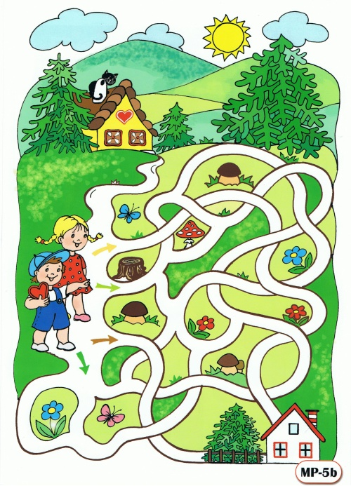
Příloha č.2: Ve spleti čar
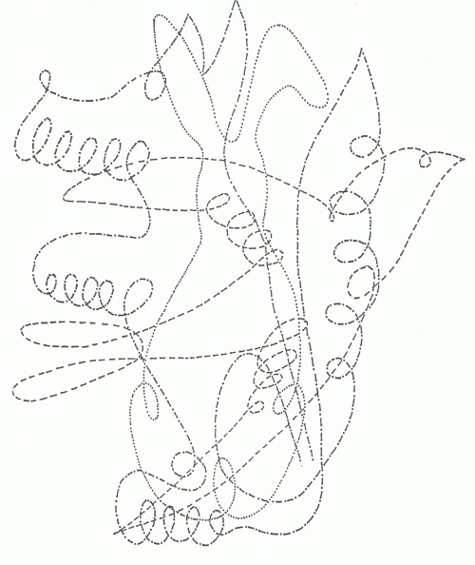

Příloha č.3: Skládání rozstříhaného papíru
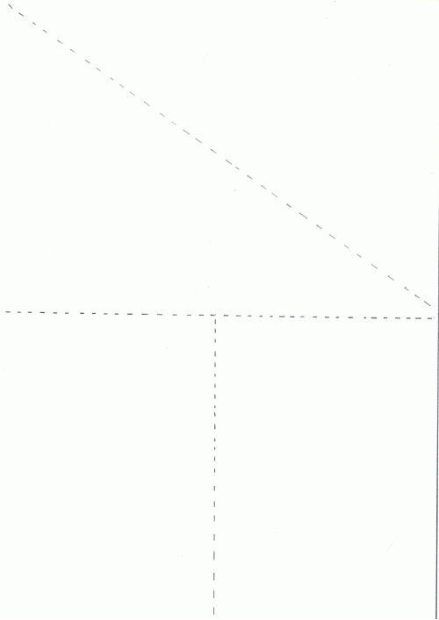

Příloha č. 4: Hledej rozdíly
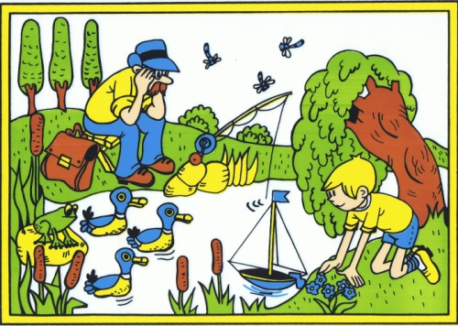
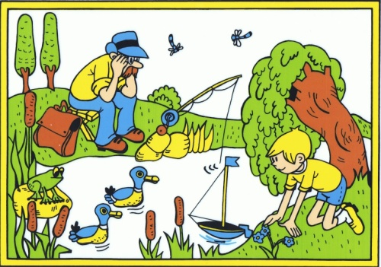
Příloha č. 5: Najdi stejné písmeno

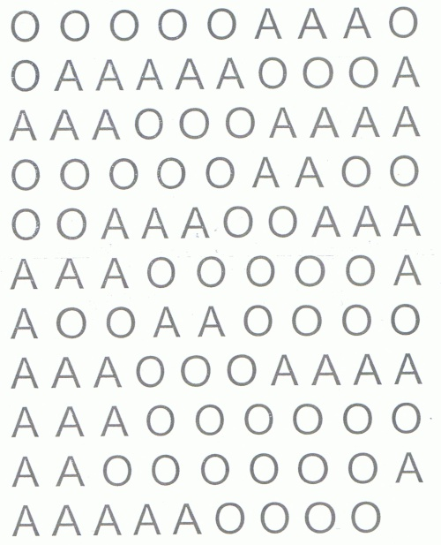

Příloha č. 6: Grafomotorické cvičení – horní oblouk
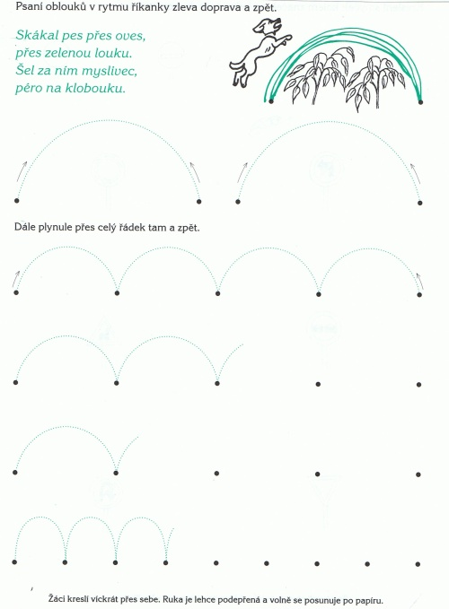

Příloha č. 7: Jednotažná linie:
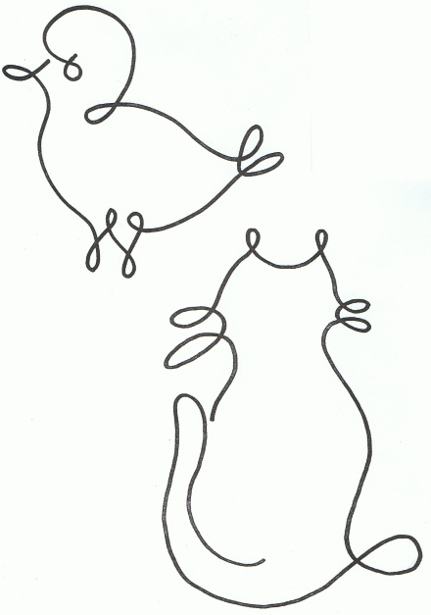
Příloha č.8: Hledej obrázek

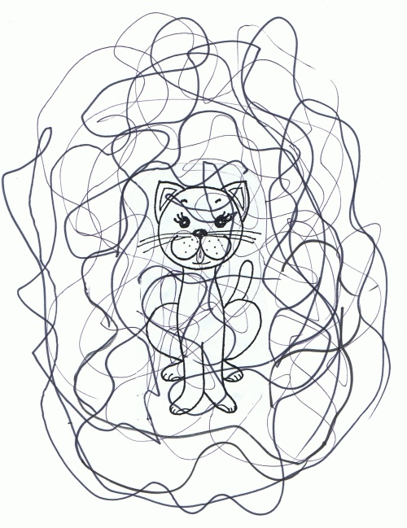

Příloha č. 9: Pedagogická diagnostika
Motorika
 | Hrubá motorika | věk | nezvládá | Zvládá  s dopomocí | Zvládá  samostatně
1. | Přejde přes kladinu | 5 |  |  | *
2 | Přeskočí nízkou  překážku snožmo | 5 |  |  | *

 | Jemná motorika | věk | nezvládá | Zvládá  s dopomocí | Zvládá  samostatně
3. | Dotkne se bříškem každého prstu na ruce bříška palce | 5 |  |  | *
4. | Další činnosti | 5 |  |  | Hry s prsty

 | Hmatové vnímání  (taktilní percepce) | věk | nezvládá | Zvládá  s dopomocí | Zvládá samostatně
5. | Rozliší různé povrchy, materiály | 5 |  |  | *
6. | Pozná hmatem geometrické tvary | 5-6 |  |  | *

 | Spontánní kresba |  |  | věk | nezvládá |  | Zvládá  s dopomocí |  |  | Zvládá samostatně
7. | Přibývající detaily postavy: |  |  | 5-6 |  |  |  |  |  | *
8. | Různorodost námětů,  nejčastěji kreslí: |  |  | 5-6 |  |  |  |  |  | Rodinu,kočky
 |  | Grafomotorické prvky | věk |  |  | Nezvládá |  |  | Zvládá  s dopomocí |  | Zvládá samostatně
9. |  | Zuby | 5,5 |  |  |  |  |  |  |  | *
10. |  | Horní smyčka | 5,5 |  |  |  |  |  |  |  | *
11. |  | Spodní smyčka | 5,5-6 |  |  |  |  |  |  |  | *
12. |  | Horní oblok s vratným tahem | 6 |  |  |  |  | *
13. |  | Spodní oblok s vratným tahem | 6 |  |  |  |  | *

Návyky
při kreslení
14. | Držení tužky | špetkovitá
15. | Postavení ruky | správné
16. | Uvolnění ruky,tlak na podložku | toporná
17. | Plynulost tahů | plynulé

 | Vizuomotorika | věk | Nezvládá | Zvládá  s dopomocí | Zvládá samostatně
18. | Překreslí obrázek podle potřeby | 6 |  |  | *

Zrakové vnímání a paměť
 | Barva | věk | nezvládá | Zvládá  s dopomocí | Zvládá samostatně
1. | Přiřadí odstíny barev | 5 |  |  | *
2. | Pojmenuje odstíny barev | 6 |  |  | *

 | Figura a pozadí | věk | nezvládá | Zvládá s dopomocí | Zvládá samostatně
3. | Sleduje linii mezi ostatními | 5 |  |  | *
4. | Vyhledá tvar na pozadí | 6 |  |  | *

 | Zrakové rozlišení | věk | Nezvládá | Zvládá s dopomocí | Zvládá samostatně
5. | Odliší obrázek v řadě lišící se detailem | 5 |  |  | *
6. | Odliší shodné a neshodné dvojice lišící se detailem | 5 |  |  | *
7. | Odliší obrázek lišící se vertikální polohou | 5 |  |  | *
8. | Vyhledává dva shodné obrázky v řadě | 5,5-6 |  |  | *
9. | Odliší shodné a neshodné dvojice lišící se vertikální polohou | 5,5 -6 |  |  | *

 | Část a celek(zraková analýza a syntéza) | věk | nezvládá | Zvládá  s dopomocí | Zvládá samostatně
10. | Složí tvar z několika částí na předlohu | 5 |  |  | *
11. | Složí tvar z několika částí podle předlohy | 5,5 |  | *
12. | Doplní chybějící části v obrázku | 5,5 - 6 |  |  | *

 | Zraková paměť | Věk | Nezvládá | Zvládá  s dopomocí | Zvládá samostatně
13. | Ze šesti obrázků si tři pamatuje | 5 |  |  | *
14. | Pozná viděné obrázky | 5-6 |  |  | *
15. | Umístí obrázky na místo | 6 |  |  | *

 | Oční pohyby | věk | Nezvládá | Zvládá  s dopomocí | Zvládá samostatně
16 | Jmenuje objekty zleva doprava | 5 |  |  | *
17. | Vyhledává daný první objekt ve skupině zleva doprava | 5,5 - 6 |  |  | *

Sluchové vnímání a paměť
 | Sluchové rozlišování | Věk | Nezvládá | Zvládá  s dopomocí | Zvládá samostatně
1. | Rozliší slova bez vizuálního podnětu – změna hlásky -most – kost  ulice-udice  hrady-brady  vločka-vločka  kopec-konec | 5 |  |  | *
2. | Rozliší slova bez vizuálního podnětu –  znělé a neznělé hlásky, sykavky  hrad - hrad  zem-sem  ples-pleš  tělo-dělo  myš - myš  noc–nos  vozy-vosy | 5 |  |  | *
3. | Rozliší slova s vizuálním podnětem –  změna délky  - lyže-líže  páni-paní | 5 |  |  | *
4. | Rozliší slova bez vizuálního podnětu – změna délky  - dráha-drahá  kára-kárá  mává – mává  žila-žíla  lak-lák  síla - síla  pára-párá  vila-víla | 5- 5,5 |  |  | *
5. | Rozliší slova s vizuálním podnětem –  změna měkčení - nemá-němá  hrozny-hrozní | 5,5 - 6 |  |  | *
6. | Rozliší slova bez vizuálního podnětu – změna měkčení -  čistí-čistý  dýky-díky  mladý - mladý  lety-letí  hrady-hradí  psaní - psaní  tyká-tiká | 5,5 - 6 |  | *
7. | Rozliší slabiky  tam-dam dyn-din  dlo-plo zni-zny  tam-tam tyl-tyl  čil-žil kni-kny  don-don díl-dýl  fal-val pny-pny  hal-chal del-děl  bro-bro těk-tek | 6 - 6,5 |  | *

 | Sluchová paměť | věk | Nezvládá | Zvládá  s dopomocí | Zvládá samostatně
8. | Zopakuje 4 nesouvisející slova | 5 |  |  | *
9. | Zopakuje větu z 5 slov | 5 |  |  | *
10. | Zopakuje větu z více slov | 6 |  | *
11. | Zopakuje 5 nesouvisejících slov | 6 |  |  | *

 | Sluchová analýza a syntéza | věk | Nezvládá | Zvládá s dopomocí | Zvládá samostatně
12. | Vyhledá rýmující se dvojice | 5 |  | *
13. | Určí počet slabik | 5 |  |  | *
14. | Určí počáteční hlásku slova | 5 |  |  | *
15. | Určí slova začínající danou hláskou | 5-5,5 |  |  | *
16. | Určí poslední souhlásku ve slově (les) | 5,5-6 |  |  | *

 | Vnímání rytmu | Věk | Nezvládá | Zvládá  s dopomocí | Zvládá samostatně
17. | Určí, zda 2 delší rytmické struktury jsou shodné | 5 |  |  | *
18. | Napodobí rytmus (2-4 tóny, více) | 5-6 |  |  | *
19. | Zvládá záznam krátké rytm. struktury | 5,5-6 |  | *
20. | Zvládá záznam delší rytm. struktury | 6 | *

Vnímání prostoru
 | Vnímání prostoru,pojmy | Věk | nevládá | Zvládá  s dopomocí | Zvládá samostatně
1. | Uprostřed, prostřední, předposlední | 5 |  |  | *
2. | Orientace v okolí – dítě ví, jak se jde do obchodu, do školky… | 4– 5 |  | *
3. | Hned před, hned za | 5 |  |  | *
4. | Vpravo, vlevo na vlastním těle | 5 |  |  | *
5. | Vpravo, vlevo – umístění předmětu | 5– 5,5 |  |  | *
6. | Vpravo nahoře – dvě kritéria | 6 |  | *

Vnímání času
 | Vnímání času | Věk | Nezvládá | Zvládá  s dopomocí | Zvládá samostatně
1. | Seřadí obrázky podle posloupnosti děje, jmenuje, co se stalo nejdříve, později, naposled | 5 |  |  | *
2. | Rozlišuje pojmy nejdříve, před tím, nyní, potom | 5 |  |  | *
3. | Začíná se orientovat ve dnech v týdnu | 5– 6 |  | *
4. | Přiřadí činnosti obvyklé pro roční období | 5– 6 |  |  | *
5. | Pojmy včera, dnes, zítra | 6 |  | *

Základní matematické představy
 | Porovnávání, pojmy, vztahy | Věk | Nezvládá | Zvládá  s dopomocí | Zvládá samostatně
1. | Měně, více, stejně – při odlišné velikosti a uspořádání prvků | 5–5,5 |  |  | *
2. | O jeden více | 5–6 |  | *
3. | O jeden méně | 5–6 |  | *

 | Třídění, tvoření skupin | Věk | Nezvládá | Zvládá  s dopomocí | Zvládá samostatně
4. | Podle tvaru | 5 |  |  | *
5. | Pozná, co do skupiny nepatří | 5–5,5 |  |  | *
6. | Podle dvou kritérií (žluté kruhy) | 5,5 |  |  | *
7. | Podle tří kritérií (malé žluté kruhy) | 6 |  |  | *

 | Řazení | Věk | Nezvládá | Zvládá  s dopomocí | Zvládá samostatně
8. | Pojmenuje:  malý, střední, velký;  vysoký, vyšší, nejvyšší  málo, méně, nejméně | 5 |  | *

 | Množství | Věk | Nezvládá | Zvládá  s dopomocí | Zvládá samostatně
9. | Množství do pěti | 5 |  |  | *
10 | Množství do šesti | 5-6 |  |  | *
11 | Množství do 1-10 | 5-6 |  |  | 10

 | Tvary | Věk | Nezvládá | Zvládá  s dopomocí | Zvládá samostatně
13 | Trojúhelník | 5 |  |  | *
14 | Obdélník | 5,5 - 6 |  |  | *

Řeč
 | Lexikálně-sémantická rovina | Věk | Nezvládá | Zvládá  s dopomocí | Zvládá samostatně
1. | Definuje význam pojmů | 5 |  |  | *
2. | Chápe jednoduché vtipy a hádanky | 5 |  | *
3. | Sestaví dějovou posloupnost a popíše ji | 5 |  | *
4. | Pojmenuje, co dělá určitá profese | 5 |  |  | *
5. | Přiřadí, co k sobě patří a vysvětlí to | 5 |  |  | *
6. | Umí zpaměti kratší texty | 5– 6 |  |  | *
7. | Tvoří nadřazené pojmy | 5– 6 |  |  | *
8. | Tvoří antonyma | 5– 6 |  |  | *
9. | Tvoří synonyma | 5,5– 6 |  |  | *
10. | Pozná a vymyslí homonyma | 5,5– 6 |  | *
11. | Pozná a pojmenuje nesmysl na obrázku | 5,5– 6 |  |  | *
12. | Správně posoudí pravdivost či nepravdivost tvrzení | 5,5– 6 |  |  | *
13. | Interpretuje pohádky, příběhy bez obrázkového doprovodu | 5,5– 6 |  | *
14. | Chápe a ve správném pořadí realizuje i poměrně dlouhé a komplikovanější pokyny | 5,5– 6 |  | *

 | Morfologicko-syntaktická rovina | Věk | Nezvládá | Zvládá  s dopomocí | Zvládá samostatně
15. | Pozná nesprávně utvořenou větu | 6 |  |  | *
16. | Do příběhu doplní slovo ve správném tvaru | 6 |  |  | *

 | Pragmatická rovina | Věk | Nezvládá | Zvládá  s dopomocí | Zvládá samostatně
17. | Řečový projev po obsahové i formální stránce odpovídá kritériím běžné konverzace | 5– 6 |  |  | *
18. | Aktivně a spontánně navazuje řečový kontakt s dětmi i dospělými | 5– 6 |  |  | *
19. | Dodržuje pravidla konverzace a společenského kontaktu | 5– 6 |  |  | *
20. | Dokáže zformulovat otázku, adekvátně odpovědět na otázku (samostatně a smysluplně) | 5– 6 |  |  | *
21. | Smysluplně vyjádří myšlenku, nápad, mínění, popíše situaci, událost, vyjádří svoje pocity, prožitky… | 5– 6 |  |  | *
22. | Řekne svoje jméno a příjmení, jména rodičů, sourozenců, kamarádů, učitelek, svoji adresu | 5– 6 |  |  | *

 | Prvky neverbální komunikace | Věk | Nezvládá | Zvládá  s dopomocí | Zvládá samostatně
23. | Oční kontakt | 5-6 |  |  | *

 | Foneticko -fonologická | Věk | Nezvládá | Zvládá  s dopomocí | Zvládá samostatně
24. | Výslovnost | 5-6 |  | *
25. | Artikulační schopnost | 5-6 |  | *

Hra
 | Hra | Věk | Nezvládá | Zvládá  s dopomocí | Zvládá samostatně
1. | Pohybové hry | 5–6 |  |  | *
2. | Konstruktivní hry | 5–6 |  | *
3. | Námětové hry | 5–6 |  |  | *
4. | Hry s převleky | 5–6 |  |  | *
5. | Společenské hry | 5–6 |  |  | *
6. | Didaktické hry | 5–6 |  |  | *
7. | Rukodělné (výtvarné) činnosti | 5–6 |  | *
8. | Akceptuje pravidla soutěživých her | 5–6 |  |  | *
9. | Daří se mu vyrovnat s prohrou | 5–6 |  |  | *
10. | Při hrách uplatňuje iniciativu, soustředí se | 5–6 |  | *

Sociální dovednosti
 | Sociální dovednosti | Věk | Nezvládá | Zvládá  s dopomocí | Zvládá samostatně
1. | Vědomě projevuje zdvořilostní chování (pozdraví, přivítá se, rozloučí se, přeje dobrou chuť, dobré ráno, dobrou noc, odpovídá na otázky…) | 5–6 |  |  | *
2. | Začíná se rozvíjet smysl pro morálku (dokáže rozpoznat vhodné či nevhodné chování, projevuje ohleduplnost, čestnost, soucit…) | 5–6 |  |  | *
3. | Dokáže odmítnout nežádoucí chování (lež, nespravedlnost, ubližování, odolá navádění k něčemu nesprávnému, odmítne, co je mu nepříjemné…) | 5–6 |  |  | *
4. | Zná základní pravidla chování na ulici (přecházení, správné reagování na světelnou signalizaci…) | 5–6 |  |  | *
5. | Samostatněji plní i náročnější úkoly a zhodnotí výsledky (co jsem udělal dobře, co špatně, při různých činnostech projevuje samostatnost, rozhodnost, nebojácnost, vytrvalost, otevřenost…) | 5–6 |  | *
6. | Začíná rozlišovat mezi hrou a úkolem (rozvíjí smysl pro povinnost, odpovědnost, dokončení započaté práce, pomoc druhým…) | 5–6 |  |  | *
7. | Udržuje pořádek ve vlastních věcech i ve společných prostorách | 5–6 |  |  | *
8. | Trpělivě překonává překážky | 5–6 |  |  | *
9. | Zapojuje se mezi ostatní děti do her, při nichž je třeba rozhodovat, rozdělit role dodržovat určitá pravidla | 5–6 |  |  | *

Sebeobsluha
 | Hygiena | Věk | Nezvládá | Zvládá  s dopomocí | Zvládá samostatně
1. | Hygienu udržuje samostatně (jde samo, použije toaletní papír, splachovací zařízení, umyje a utře si ruce) | 5-6 |  |  | *

 | Umývání | Věk | Nezvládá | Zvládá  s dopomocí | Zvládá samostatně
2. | Pozná, kdy je třeba si umýt špinavé ruce, pusu | 5-6 |  |  | *

 | Oblékání | Věk | Nezvládá | Zvládá  s dopomocí | Zvládá samostatně
3. | Samostatně se obleče bez zavazování bot | 5 |  |  | *
4. | Zvládá zapínání a rozepínání knoflíků | 5 |  |  | *
5. | Složí a uloží věci na příslušné místo | 5 |  |  | *
6. | Rozlišuje mezi přední a zadní částí oděvu | 5 |  |  | *
7. | Pozná svoje oblečení | 5 |  |  | *
8. | Zkouší zavazovat tkaničky | 5 |  |  | *
9. | Zapíná zip | 5 |  |  | *
10. | Obrací oděv, když je naruby | 6 |  |  | *
11. | Dokáže pojmenovat jednotlivé druhy a části oblečení a zvolit vhodné oblečení a obuv podle počasí a podle příležitosti | 6 |  |  | *

 | Stolování | Věk | Nezvládá | Zvládá  s dopomocí | Zvládá samostatně
12. | Samostatně prostře a sklidí se stolu | 5 |  |  | *
13. | Krájí jídlo nožem | 5–5,5 |  |  | *
14. | Namaže si chleba s dopomocí | 5 |  |  | *
15. | Nalije si nápoj ze džbánu | 5 |  |  | *
16. | Běžně používá příbor | 6 |  |  | *
17. | Samostatně si namaže chleba | 6 |  |  | *
18. | Samostatně si nalije polévku | 6 |  |  | *

Soustředěnost, vytrvalost, zaujetí
 | Věk | Nezvládá | Zvládá  s dopomocí | Zvládá samostatně
Soustředí se na spontánní činnost | 5-6 |  |  | *

Anotace

Jméno a příjmení: | Jarmila Zouharová
Katedra: | Psychologie a patopsychologie
Vedoucí práce: | Doc. PhDr. Irena Plevová, PhD.
Rok obhajoby: | 2010
Název práce: | Školní Zralost
Název v angličtině: | School maturity
Anotace práce: | Bakalářská práce je v teoretické části zaměřena na poznatky z vývojové psychologie, na školní zralost a projevy školní nezralosti. Najdeme zde návrhy na jednoduché hry rozvíjející dětskou připravenost na základní vzdělávání. V části praktické  se zabývám pedagogickou diagnostikou školní zralosti.
Klíčová slova: | Vývoj předškolního dítěte, školní zralost, školní nezralost, hry pro rozvoj předškolního dítěte, testy školní zralosti.
Anotace v angličtině: | The bachelor work in a theoretical part focuses knowledge of psychology development , schoul maturity and demonstrations of school immaturity. We can find here some sugestions for simple plays and games which develop children readiness for elementary education. In a practical part I am dealt with pedagogical diagnostics of school maturity.
Klíčová slova v angličtině: | Pre-school chidren development, school maturity, school immaturity, games for pre-school children development, tests of school maturity
Přílohy vázané v práci: | 1.Labyrint  2. Ve spleti čar  3. Skládání rozstříhaného papíru  4. Hledej rozdíly  5. Najdi stejné písmeno  6. Grafomotorické cvičení  7. Jednotažná linie  8. Hledej obrázek  9. Pedagogická diagnostika
Rozsah práce: | 54 stran
Jazyk práce: | český

